建德市水文水资源监测站水文“五大工程”建设项目

招标编号：JD2020BF-042

招
标
文
件

采购单位：建德市水文水资源监测站
招标代理机构：浙江中正工程项目管理有限公司
2020年7月9日
采购单位确认（公章）：  该采购文件已经我单位审核确认。  经办人（签名）：  日期：2020年7月9日 | 代理机构审批（章）：  同意发布。  经办人（签名）：  日期：2020年7月9日

目 录
第一章、招标公告…………………………………01
第二章、投标须知…………………………………04
第三章、开标和评标须知…………………………11
第四章、评分标准…………………………………15
第五章、招标内容与技术要求……………………17
第六章、商务条款…………………………………19
第七章、财务结算程序……………………………20
第八章、合同范本…………………………………21
第九章、附 件…………………………………24

第一章 招标公告
根据《中华人民共和国政府采购法》、《政府采购货物和服务招标投标管理办法》等有关法律法规规定，经建德市政府采购管理部门批准，浙江中正工程项目管理有限公司受建德市水文水资源监测站（以下称：采购单位）的委托，就建德市水文水资源监测站水文“五大工程”建设项目进行公开招标采购（电子化招投标），欢迎国内合格的供应商前来投标。
一、项目编号：JD2020BF-042
二、采购内容及数量：
建德市水文水资源监测站水文“五大工程”建设。（具体内容详见第五章《招标内容与技术要求》）
三、投标供应商的资格要求：
（1）符合《中华人民共和国政府采购法》对投标主体的要求，近三年内在全国范围内没有政府采购不良记录；
（2）本项目不允许联合体投标；
（3）本项目不允许转包分包。
四、招标方式：本次项目实行电子化招投标。
五、招标文件的获取方式：
1、获取招标文件方式：本次项目实行网上获取招标采购文件，不再进行纸质招标采购文件的发放。由采购代理机构提供电子版招标资料（含招标采购文件等相关资料）供潜在投标供应商进行网上自行下载。潜在投标供应商请登入政府采购云平台http://login.zcygov.cn/login（“政采云用户”登录后进行获取）或登入“政采云电子投标客户端”获取招标采购文件，下载成功的即可按照招标采购文件的要求参加投标。电子招标资料下载时间止投标截止时间前。
注：请潜在投标供应商尽早注册成为政采云用户，如在注册过程当中遇到问题需咨询的，请拨打政采云客服电话：400-8817-190
2、发布地址：浙江省杭州市建德市新安江街道金马中心1号楼2单元3101室
3、标书费用：免费下载。
六、投标保证金：无
七、投标截止时间：本项目于2020年7月30日9时00分投标截止。
投标人应当在投标截止时间前完成电子加密投标文件的传输递交，并可以补充、修改或者撤回电子投标文件。补充或者修改电子投标文件的，应当先行撤回原文件，补充、修改后重新传输递交。投标截止时间前未完成传输的，视为撤回投标文件。投标、响应截止时间后送达的投标、响应文件，将被政采云平台拒收。
供应商在“政府采购云平台”完成“电子加密《响应文件》”的上传递交后，还可以（建议EMS邮寄形式）在投标截止时间前递交以介质（U盘）存储的数据电文形式的“备份《投标文件》”，“备份《投标文件》”应当密封包装并在包装上标注投标项目名称、供应商名称并加盖公章。（邮寄地址：浙江省杭州市建德市新安江街道金马中心1号楼2单元3101室，史华娟，13221005100，按接收签收时间为准）。
通过“政府采购云平台”上传递交的“电子加密《响应文件》”无法按时解密，供应商递交了备份《响应文件》的，以备份《响应文件》为依据，否则视为《响应文件》撤回。通过“政府采购云平台”上传递交的“电子加密《响应文件》”已按时解密的，“备份《响应文件》”自动失效。供应商仅递交备份《响应文件》的，投标无效。
八、开标时间及地点：本次招标将于2020年7月30日9时00分，通过“政府采购云平台（www.zcygov.cn）”实行在线投标。
九、投标说明
1.本项目实行电子投标，投标人无须提交纸质投标文件，无须授权代表参加开标会议。应按照本项目招标文件和政采云平台的要求编制、加密并递交投标文件。供应商在使用系统进行投标的过程中遇到涉及平台使用的任何问题，可致电政采云平台技术支持热线咨询，联系方式：400-881-7190。
2.投标人应在开标前完成CA数字证书办理。（办理流程详见http://www.zjzfcg.gov.cn/bidClientTemplate/2019-05-27/12945.html）。完成CA数字证书办理预计一周左右，建议各投标人抓紧时间办理。
3.投标人通过“政采云”平台电子投标工具制作投标文件，电子投标工具请供应商自行前往浙江政府采购网下载并安装，（下载网址：http://www.zjzfcg.gov.cn/bidClientTemplate/2019-08-30/12975.html ，电子投标具体流程详见本招标公告附件：“政采云供应商项目采购-电子招投标操作指南.pdf”。
4.在制作投标文件前各投标供应商可登入政采云平台先学习《政府采购项目电子交易平台学习专题》的内容。网址：https://edu.zcygov.cn/luban/e-biding?utm=a0004.2ef5001f.0001.0109.4f6f4630e0d111e9aec67f342b8df9a1
注：采购公告附件里的采购文件仅供阅览使用，获取采购文件成功后（通过“政采云电子投标客户端”进入搜索相应项目进行获取采购文件操作后）下载文件为依法获取采购文件的方式，潜在供应商应当按照本公告规定方式获取采购文件，未按照规定方式获取采购文件的，不得对采购文件提起质疑投诉。在“投标人要求澄清时间”截止之后获取采购文件的潜在投标人如对采购文件有异议的，不予受理、答复。
十、信用记录
根据财库[2016]125号《关于在政府采购活动中查询及使用信用记录有关问题的通知》要求，采购代理机构会对采购响应方的信用记录进行查询并甄别，响应方存在不良信用记录的，其投标文件将被拒绝。（不良信用记录指：被列入失信被执行人、重大税收违法案件当事人名单、政府采购严重违法失信行为记录名单或浙江政府采购网曝光台中尚在行政处罚期内的）
1、信用信息查询的截止时点：投标截止时间；
2、查询渠道：
信用中国（www.creditchina.gov.cn）；
中国政府采购网（www.ccgp.gov.cn）；
3、信用信息查询记录和证据留存具体方式：采购代理机构经办人和现场管理员将查询网页打印并保存。
十一、业务咨询：
采购单位：建德市水文水资源监测站
联系人：蒋欢 联系电话：0571-64734211
质疑接收人：何艳艳 联系电话：13486191806
代理机构：浙江中正工程项目管理有限公司
联系人:史华娟 联系电话：13221005100
质疑接收人：李瑶 联系电话：0571-64785830
同级政府采购监督管理部门名称：建德市采购办
联系人：邵菁 监督投诉电话：0571-64718168
地址：建德市财政局 窗体底端

2020年7月9日

第二章 投标须知
前附表
序号 | 内容、要求
1 | 项目名称： 建德市水文水资源监测站水文“五大工程”建设项目
2 | 项目编号：JD2020BF-042
3 | 投标报价及费用：1、本项目投标应以人民币报价；2、不论投标结果如何，投标人均应自行承担所有与投标有关的全部费用。
4 | 答疑与澄清：投标人如认为招标文件表述不清晰、存在歧视性或者其他违法内容的，应当于2020年7月17日17：00前，以书面形式要求招标采购单位作出书面解释、澄清或者向招标采购单位提出书面质疑；如有投标人提出质疑的，招标采购单位将于2020年7月20日统一组织答疑；答疑内容是招标文件的组成部分,在招标文件发售的网站进行发布。
5 | 1、根据财库〔2011〕181号的相关规定，在评审时对小型和微型企业的投标报价给予6%的扣除，取扣除后的价格作为最终投标报价（此最终投标报价仅作为价格分计算）。属于小型和微型企业的，投标文件中须提供《中小企业声明函》。(注：未提供以上材料的，均不给予价格扣除）  2、根据财库〔2017〕141号的相关规定，在政府采购活动中，残疾人福利性单位视同小型、微型企业，享受评审中价格扣除政策。属于享受政府采购支持政策的残疾人福利性单位，应满足财库〔2017〕141号文件第一条的规定，并在投标文件中提供残疾人福利性单位声明函（见附件）。(注：未提供以上材料的，均不给予价格扣除）
6 | 本项目不接受联合体投标。
7 | 现场踏勘：供应商如需现场踏勘，自行与采购单位联系。
8 | 本项目实行网上投标。  目前政府采购全流程电子化交易，供应商应准备：  （1）电子投标文件，按政采云平台项目采购-电子招投标操作指南及本招标文件要求递交。  （2）以介质存储的数据电文形式的备份投标文件，按政采云平台项目采购-电子招投标操作指南中上传的电子投标文件格式，以U盘形式提供。数量为1份。  投标文件均由资格审查文件、商务技术资信文件、报价文件组成。
9 | 提供的样品：无 。
10 | 投标截止时间：2020年7月30日9时00分
11 | 本次招标将于2020年7月30日9时00分，通过“政府采购云平台（www.zcygov.cn）”实行在线投标。
12 | 评标结果公示：评标结束后2个工作日内，评标结果公示于浙江政府采购网（http://www.zjzfcg.gov.cn/）和杭州市公共资源交易中心建德分中心网站（http://www.jdggzy.com/index.aspx）。
13 | 评标办法及标准：按照招标文件第四章评标办法及评分标准
14 | 中标通知书：自中标成交供应商确定2个工作日内签发中标通知书
15 | 签订合同：中标通知书发出后30日内（具体时间按中标通知书）
16 | 投标人应当在投标截止时间前完成电子投标文件的传输递交，并可以补充、修改或者撤回电子投标文件。补充或者修改电子投标文件的，应当先行撤回原文件，补充、修改后重新传输递交。投标截止时间前未完成传输的，视为撤回投标文件。投标截止时间后送达的投标文件，将被政采云平台拒收。
17 | 本次采购设有最高限价（预算价）为陆佰壹拾捌万元整（￥6180000.00元）。其投标报价超过最高限价的作无效标处理。
18 | 付款方式：按财务结算要求，通过银行划帐方式结算。
19 | 履约保证金：无
20 | 投标产品若属于节能环保产品的，请提供财政部、环境保护保部发布有效期内环境标志产品政府采购清单以及财政部、发改委联合发布有效期内节能产品政府采购清单。  招标需求中要求提供的产品属于节能清单中政府强制采购节能产品品目的，投标人须提供该清单内产品，否则其投标将作为无效标处理。
21 | 投标文件的有效期：90天
22 | 解释：本招标文件的解释权属于招标采购单位。
一、适用范围
本招标文件仅适用于本项目的招标、评标、定标、验收、合同履约、付款等（法律、法规另有规定的，从其规定）。
二、定义
1.“采购单位”系指委托招标方采购本次项目的建德市水文水资源监测站。
2.“采购代理机构”系指浙江中正工程项目管理有限公司。
3.“供应商”系指向招标方提交投标文件的单位。
4.“产品”系指供应商按招标文件规定，须向采购单位提供的一切货物及其它有关技术资料和材料。
5.“服务”系指招标文件规定供应商须承担的培训、售后等服务。
6.“项目”系指供应商按招标文件规定向采购单位提供的产品和服务。
7.“书面形式”包括信函、传真、电报等。

三、投标委托
全权代表无需到现场开标。
四、投标费用
无论投标过程和结果如何，投标方自行承担与投标有关的全部费用（招标文件有其他相反规定除外）。
五、投标报价及修正
〈一〉投标报价以人民币为结算货币。
〈二〉投标方应按招标文件要求认真填写《开标一览表》，开标时，投标文件中开标一览表内容与投标文件中明细表内容不一致的，以开标一览表为准。
投标文件的大写金额和小写金额不一致的，以大写金额为准；总价金额与按单价汇总金额不一致的，以单价金额计算结果为准；单价金额小数点有明显错位的，以总价为准，并修改单价；对不同文字文本投档文件的解释发生异议的，以中文文本为准。
六、投标有效期
〈一〉投标文件从开标之日起，投标有效期为90日。
〈二〉特殊情况下，招标方可与投标方协商延缓投标书的有效期，这种要求和答复均以书面形式进行。
〈三〉投标方可拒绝接受延期要求。同意延长有效期的投标方不能修改投标文件。
七、特别说明
1、投标人不得为本次采购进行设计或编制规范和其他文件的当事人；也不得直接或间接地与为本次采购进行设计或编制规范、其他文件的个人、企业、采购代理机构或其附属机构有任何关联。
2、投标人投标所使用的资格、信誉、荣誉、业绩与企业认证必须为本法人所拥有。投标人投标所使用的采购项目实施人员可以为其控股公司的工作人员。
3、投标人在投标活动中提供任何虚假材料或从事其他违法活动的,其投标无效，并报监管部门查处；中标后发现的,中标人须依照《中华人民共和国消费者权益保护法》第49条之规定双倍赔偿采购人。且民事赔偿并不免除违法投标人的行政与刑事责任。
4、投标人应仔细阅读招标文件的所有内容，按照招标文件的要求提交投标文件。投标文件应对招标文件的要求作出实质性响应，并对所提供的全部资料的真实性承担法律责任。涉及到关键参数应提供相应佐证材料。
八、质疑
1.投标人认为招标文件、招标过程和中标结果使自己的合法权益受到损害的，应当在知道或者应知其权益受到损害之日起七个工作日内，以书面形式向浙江中正工程项目管理有限公司提出质疑。
2.质疑应当采用加盖投标人公章的书面形式，质疑书应明确阐述招标过程或中标结果中使自己合法权益受到损害的实质性内容，提供相关事实、依据和证据及其来源或线索，便于有关单位调查、答复和处理，否则，浙江中正工程项目管理有限公司将不予受理。
九、招标文件的澄清和修改
1、投标人应认真阅读本招标文件，发现其中有误或有要求不合理的，投标人必须在前附表规定的时间内以书面形式向浙江中正工程项目管理有限公司提出。
2、浙江中正工程项目管理有限公司对已发出的招标文件进行必要澄清、答复、修改或补充的，应当在招标文件要求统一组织答疑前，在财政部门指定的政府采购信息发布媒体上发布更正公告，否则将相应延期开标时间。
3、招标文件澄清、答复、修改、补充的内容为招标文件的组成部分。当招标文件与招标文件的答复、澄清、修改、补充通知就同一内容的表述不一致时，以最后发出的书面文件为准。
十、投标文件的组成
A、资格审查文件包括：
〈一〉营业执照(复印件加盖公章)；
〈二〉法定代表人授权书（附件八，复印件加盖公章）；
〈三〉法定代表人及授权委托人的身份证(复印件加盖公章)；
〈四〉由社保部门出具的被授权人近三个月在投标单位连续缴纳社保的证明材料复印件并加盖公章；
上述资格条件审查材料有一项不提供的，视为资格审查不通过。
B、报价文件包括：
〈一〉投标报价函（附件一）
〈二〉开标一览表（附件二）
〈三〉投标人针对报价需要说明的其他文件和说明（格式自拟）；
〈四〉投标单位若是小型和微型企业的，在报价文件中须提供《中小企业声明函》或残疾人福利性单位声明函（附件十二）。
注：1、资格审查文件、资信文件和商务技术资信文件中不得出现价格信息。
2、投标总报价应含采购服务费，采购服务费按照国家发展计划委员会计价格[2002]1980 号文《招标代理服务费管理暂行办法》及发改办价格[2003]857号文的收费标准（服务类）计取，为人民币贰万陆仟壹佰伍拾伍元整（￥26155.00元）。由中标单位在领取中标通知书时支付给采购代理公司。
C、商务技术资信文件包括：
技术部分：
〈一〉投标函（附件三）；
〈二〉投标方的技术文件：
投标方技术文件由投标方视需要自行编制。技术文件应能够证明投标方提供的服务且符合招标文件规定。技术（参数）文件应包含以下内容：
1、技术参数对照表（附件四）；
2、现有经营场地、服务机构等情况资料；
3、提供针对本项目的保证工期的完整技术（服务）解决方案；
4、拟参加本项目实施人员一览表（附件六）；
5、项目实施方案计划等。
〈三〉商务条款应对表（附件五）；
〈四〉售后服务及培训承诺；
格式由投标单位自定，以不低于技术规格及服务要求中提出的标准填写，
原则上由两部分组成：
1、标准服务，按行业常规服务填列；
2、特色（或特殊）服务，根据每个投标供应商的实际情况，针对本次招标项目进行售后服务的特别承诺。
〈五〉服务计划表（附件七）；
〈六〉评分规则中涉及的所需提交的材料；
〈七〉投标供应商认为需要的其他文件资料。
资信部分：
〈一〉法定代表人授权书（附件八）和授权代表身份证复印件；
〈二〉社保登记证及由当地社险办出具的授权代表在投标供应商近三个月连续的社保缴费证明复印件或由当地社险办出具的最近三个月的投标供应商社保缴费人员（含授权代表）清册复印件；
〈三〉关于资格的声明函（附件九）
〈四〉投标供应商一般情况表及其附件（附件十）；
〈五〉有效的营业执照复印件[若在建德有分支机构，还需提供在建德的分支机构营业执照复印件]（加盖公章）；
〈六〉有效的企业资质证书副本复印件（加盖公章）；
〈七〉2019年度依法缴纳所得税证明材料（加盖公章）；
〈八〉成功案例和业绩证明（投标供应商类似项目实施情况一览表、合同复印件、项目验收报告或用户评价）（若有）（附件十一）；
〈九〉2019年度的资产负债表、损益表复印件；
〈十〉节能、环保等方面的资质证书（若有）；
〈十一〉投标供应商的信誉（重合同守信用、银行资信等）证书、荣誉证书（若有）；
〈十二〉投标供应商质量管理和质量保证体系等方面的认证证书（若有）；
〈十三〉距采购单位最近的服务网点情况证明资料（若有）；
〈十四〉投标供应商认为可以证明其能力或业绩的其他材料；
〈十五〉评分规则中涉及的所需提交的材料；
〈十六〉其他相关资质证明材料。
投标文件由资格审查文件、报价文件、商务技术资信文件组成。投标文件中所须加盖公章部分均采用CA签章。资格审查文件、商务技术资信文件中不得再出现报价文件的相关报价内容。
十一、投标文件的签署和份数
投标人应根据“政采云供应商项目采购-电子招投标操作指南”及本招标文件规定的格式和顺序编制电子投标文件并进行关联定位。
十二、无效投标
发生下列情况之一的投标文件被视为无效：
- 在招标文件递交截止时间以后上传的电子投标文件；
- 仅提交以介质（U盘）存储的数据电文形式的“备份《投标文件》”的；
〈三〉投标报价超过最高限价的；
〈四〉电子投标文件解密失败的；
〈五〉标项以赠送方式投标的，提供两个投标方案的；
〈六〉未注明或标明的服务质量标准和技术指标、主要功能等与招标文件有重大偏离的投标文件（技术参数中打★号的条件不满足按技术指标与招标文件有重大偏离处理）；
〈七〉电子标书未按招标文件要求电子签章（签字或盖章）的；
〈八〉投标有效期、交货时间、质保期等商务条款不能满足招标文件要求的；
〈九〉不响应或者擅自改变招标文件要求或者投标文件有招标文件不能接受的附加条件的；
〈十〉投标文件的实质性内容未使用中文表述、意思表述不明确、前后矛盾或者使用计量单位不符合招标文件要求的（经评标委员会认定允许其当场更正的笔误除外）
〈十一〉投标文件内容不完整，缺少投标文件组成部分中必须提供的内容的；
〈十二〉未提供或未如实提供服务的技术参数，或者投标文件标明的响应或偏离与事实不符的；
〈十三〉未提供《报价文件》以及在商务技术资信文件中出现与《报价文件》的投标报价有关内容或标记的投标文件；
〈十四〉未按前附表要求的数量提供样品的及样品不齐的（若有）；
〈十五〉列入失信被执行人、重大税收违法案件当事人名单、政府采购严重违法失信行为记录名单的供应商；
〈十六〉不符合法律、法规和本招标文件规定的其他实质性要求的。
十三、标书答疑：
如对本次招标文件存在疑问，请将书面文件在前附表规定的时间之前，送至浙江中正工程项目管理有限公司（浙江省杭州市建德市新安江街道金马中心1号楼2单元3101室，传真：0571-64785830，QQ：77889255），招标方将做统一答复，如规定时间内未收到任何质疑，则视为各投标方均对此无异议。
十四、特别声明：
〈一〉价格是评标的重要因素之一，但最低报价不是中标的唯一依据。
〈二〉本项目设有最高限价（预算价）人民币陆佰壹拾捌万元整（￥6180000.00元），投标报价超过最高限价的按无效标处理。
〈三〉投标总报价应含采购服务费，采购服务费按照国家发展计划委员会计价格[2002]1980 号文《招标代理服务费管理暂行办法》及发改办价格[2003]857号文的收费标准（服务类）计取，为人民币贰万陆仟壹佰伍拾伍元整（￥26155.00元）。由中标单位在领取中标通知书时支付给采购代理公司。
十五、其他
〈一〉如果有确凿证据证明各投标方之间存在串标等舞弊、违法行为，认为将损害自身利益，有权拒绝存在此行为的投标方投标或投标作废。
〈二〉本文件未及事项，在签订合同时供需及使用方友好商定。

第三章 开标和评标须知
一、开标
〈一〉招标方将按照招标文件规定的时间、地点和程序组织开标，由于本项目为电子标，各投标人无须参加现场开标会议，请自行登录政采云平台关注开标信息。（请提前检查“政采云”内，关于‘项目采购’的岗位权限是否已勾选上。如有问题，请致电400-881-7190）
〈二〉开标程序：
1.开标会由采购代理机构主持，主持人宣读递交投标文件的投标人名单、开标纪律、应当回避的情形等注意事项。
2.电子招投标开标及评审程序
2.1投标截止时间后，投标人登录政采云平台，用“项目采购-开标评标”功能对电子投标文件进行在线解密。在线解密电子投标文件时间为开标时间起半个小时内。
2.2由代理公司工作人员以开标当日为准对投标人“信用中国”网站（www.creditchina.gov.cn）、中国政府采购网（www.ccgp.gov.cn）信用记录情况进行核实，对列入失信被执行人、重大税收违法案件当事人名单、政府采购严重违法失信行为记录名单的供应商，其投标将作无效标处理。
2.3评标委员会对资信商务技术响应文件进行评审；
2.4在系统上公开资信商务技术评审结果；
2.5在系统上公开报价开标情况；
2.6评标委员会对报价情况进行评审；
2.7在系统上公布评审结果。

特别说明：

1、政采云公司如对电子化开标及评审程序有调整的，按调整后的程序操作。

2、目前政府采购全流程电子化交易，投标人须在规定时间内自行解密。

3.本项目原则上采用政采云电子招投标开标及评审程序，但有下情形之一的，按以下情况处理：

3.1若个别投标人在规定时间内无法解密或解密失败的作无效投标处理。

3.2若因政采云平台原因无法读取或电子开评标无法正常进行，交易中心将情况上报行业监管部门同意后，重新组织采购活动。
二、组织评标程序

招标方将按照招标文件规定的时间、地点和程序组织评标，各评审专家及相关人员应参加评审活动并接受核验、签到，无关人员不得进入评审现场。

1.按规定统一收缴、保存评标现场相关人员通讯工具。

2.介绍评审现场的人员情况，宣布评审工作纪律，告知评审人员应当回避情形；组织推选评标委员会组长。

3.宣读提交投标文件的供应商名单，组织评标委员会各位成员签订《政府采购评审人员廉洁自律承诺书》。

4.采购人可以在评标前说明项目背景和采购需求，说明内容不得含有歧视性、倾向性意见，不得超出招标文件所述范围。说明应当提交书面材料，并随采购文件一并存档。

5.根据需要简要介绍招标文件（含补充文件）制定及质疑答复情况、按书面陈述项目基本情况及评审工作需注意事项等，让评审专家尽快知悉和了解所评审项目的采购需求、评审依据、评审标准、工作程序等；提醒评标委员会对客观评审项目应统一评审依据和评审标准，对主观评审项目应确定大致的评审要求和评审尺度；对评审人员提出的有关招标文件、投标文件的问题进行必要的说明、解释或讨论。

6.评标委员会组长组织评审人员独立评审。评标委员会对拟认定为投标文件无效，应组织相关投标人代表进行陈述、澄清或申辩；招标方可协助评标委员会组长对打分结果进行校对、核对并汇总统计；对明显畸高、畸低的评分（其总评分偏离平均分30%以上的），评标委员会组长应提醒相关评审人员进行复核或书面说明理由，评审人员拒绝说明的，由现场监督员据实记录；评审人员的评审、修改记录应保留原件，随项目其他资料一并存档。

7.做好评审现场相关记录，协助评标委员会组长做好评审报告起草、有关内容电脑文字录入等工作，并要求评标委员会各成员签字确认。

8.评审结束后，招标方应对评标委员会各成员的专业水平、职业道德、遵纪守法等情况进行评价；同时按规定向评审专家发放评审费，并交还评审人员及其他现场相关人员的通讯工具。

三、评审程序

1.在评审专家中推选评标委员会组长。

2.评标委员会组长召集成员认真阅读招标文件以及相关补充、质疑、答复文件、项目书面说明等材料，熟悉采购项目的基本概况，采购项目的质量要求、数量、主要技术标准或服务需求，采购合同主要条款，投标文件无效情形，评审方法、评审依据、评审标准等。

3.评审人员对各投标人投标文件的有效性、符合性、完整性和响应程度进行审查，确定是否对招标文件作出实质性响应。

4.评审人员按招标文件规定的评审方法和评审标准，依法独立对投标人投标文件进行评估、比较，并给予评价或打分，不受任何单位和个人的干预。

5.评审人员对各供应商投标文件非实质性内容有疑议或异议，或者审查发现明显的文字或计算错误等，及时向评标委员会组长提出。

6.评审人员需对招标方工作人员唱票或统计的评审结果进行确认，现场监督员应对评审结果签署监督意见。如发现分值汇总计算错误、分项评分超出评分标准范围、客观评分不一致以及存在评分畸高、畸低情形的，应由相关人员当场改正或作出说明；拒不改正又不作说明的，由现场监督员如实记载后存入项目档案资料。

7.评标委员会根据评审汇总情况和招标文件规定确定中标候选供应商排序名单。

8.起草评审报告，所有评审人员须在评审报告上签字确认。

四、评审原则与方法

〈一〉评标的依据是招标文件和投标文件。

〈二〉评标方法和定标原则。评标委员会将遵循公开、公平、公正的原则，对投标者提供货物的技术性能、产品质量、交货期限、资信情况、履约能力、售后服务、企业规模、资信情况等进行综合分析考评，由评委按照招标文件规定的评标规则（附后）记名并独立打分。商务技术资信的评审由评标委员会成员独立打分，商务技术资信得分为各评标委员会成员分值之和的算术平均值。评分值保留小数点后两位。投标人评标综合得分=价格分+商务技术资信分。

最后按得分高低推荐中标单位。

〈三〉客观、公正的对待所有投标方，对所有投标评价，均采用相同的程序和标准，按综合得分高低推荐中标单位。在开标、评标期间，投标方不得向评标委员会成员询问评标情况，不得进行旨在影响评标结果的活动，否则将废除其投标资格。

在评标过程中，评标成员不得与投标方私下交换意见，在招标工作结束后，凡与评标情况有接触的人不得将评标情况扩散出评标成员之外。

〈四〉招标方不向落标方解释落标原因，不退还投标文件。

五、定标和签发中标通知书：

〈一〉确定中标人：本项目由采购人事先授权评标委员会确定预中标人，自中标、成交供应商确定之日起2个工作日内，由采购代理机构签发《中标通知书》，并在浙江政府采购网和杭州市公共资源交易中心建德分中心网站上进行公示。

六、合同授予：

（一）、中标人应自接到中标通知书后按中标通知书规定的时间内与采购人签定合同。同时，市交易中心对合同内容进行审查，如发现与采购结果和投标承诺内容不一致的，应予以纠正。

（二）、中标人拖延、拒签合同的,将取消其中标资格。

第四章 评分规则
评分内容 |  | 分值 | 评标细则
价格（30分） |  | 0-30 | 满足招标文件要求且投标报价最低的投标报价为评标基准价，其价格分为满分。其他投标人的价格分统一按照下列公式计算：投标报价得分=（评标基准价/投标报价）*30
技术部分（53分） | 实施方案  （15分） | 0-4 | 根据实施方案详细、完整程度、合理和可行性，包括施工部分(2分），配套设备安装调试（2分），最高分4分。
技术部分（53分） | 实施方案  （15分） | 0-3 | 根据项目进度安排是否合理，包括组织机构、工作时间进度表、工作程序和步骤、管理和协调方法等，每项1分，最高得3分。
技术部分（53分） | 实施方案  （15分） | 0-4 | 提供详细的设备安装及调试方案的得4分。
技术部分（53分） | 实施方案  （15分） | 0-4 | 质量保证体系（0-2分）、安全保证体系是否合理（0-2分）。
技术部分（53分） | 技术参数及产品性能（24分） | 0-12 | 符合明确指标参数得12分。投标产品关键技术指标属负偏离或缺漏项的每项扣2分，其余技术指标负偏离的每项扣1分，扣完为止。
技术部分（53分） | 技术参数及产品性能（24分） | 0-8 | 对性能指标、技术参数属正偏或高配的、有先进程度的正偏离每项加1-2分，最高得8分，无实质性意义的正偏离不加分。
技术部分（53分） | 技术参数及产品性能（24分） | 0-4 | 所供设备的品牌、知名度、性价比等情况进行打分，最高得4分
技术部分（53分） | 人员配备（7分） | 0-3 | 供应商拟安排本项目的项目负责人具有人社部颁发的水文水资源高级工程师证书得3分。（须提供相关人员近3个月在本单位社保缴纳证明材料及相关证书）
技术部分（53分） | 人员配备（7分） | 0-4 | 投标人拟派项目组人员（项目负责人除外）具有水文勘测高级工程师及以上证书的，每提供一人得1分，最高得4分；  （须提供相关人员近3个月在本单位社保缴纳证明材料及相关证书）
技术部分（53分） | 售后服务承诺（7分） | 0-3 | 响应招标文件质保要求（5年）的不得分，原厂质保年限每延长一年得1分，最高3分；
技术部分（53分） | 售后服务承诺（7分） | 0-4 | 承诺提供保修期外详细的技术及服务支持、零配件供应、维修服务计划，提供安装前和安装后免费全方位技术支持，最高4分。
资信  （17） | 服务网点（3分） | 0-3 | 投标人能在杭州地区范围提供本地化服务的得3分；能在浙江省内其他地区提供本地化服务的得2分；浙江省外的不得分。须提供相关证明材料复印件并加盖公章（0-3分）。
资信  （17） | 培训（2分） | 0-2 | 根据培训方案、计划的可行性及合理性情况等进行打分，最高得2分。
资信  （17） | 投标企业情况  （11） | 0-3 | 投标企业水文方面软硬件研发能力、资质情况等情况，按次序排名得分，最高得3分。
资信  （17） | 投标企业情况  （11） | 0-3 | 投标人通过ISO9001国际质量体系认证、ISO14001环境管理体系认证、职业健康安全管理体系认证；每提供一项得1分，最高得3分。（以上须提供证书复印件并加盖公章，并提供原件核对，否则不得分）。
资信  （17） | 投标企业情况  （11） | 0-5 | 近三年内投标企业同类（水文类）项目成功案例，每个得1分，最多得5分，(提供合同复印件加盖公章、用户联系方式)
资信  （17） | 投标文件制作 | 0-1 | 编制有序、内容详实情况，有无错误、是否按招标文件要求制作等，有错误的每项扣0.5分，扣完为止。

第五章 采购内容与技术要求
一、需求清单
序号 | 采购内容 | 主要服务技术要求 | 单位 | 数量 | 预算价（元） | 最高限价（元） | 备注
1 | 建德市水文水资源监测站水文“五大工程”建设项目 | 详见“二、采购需求” | 项 | 1 | 6180000.00 | 6180000.00
最高限价：人民币（大写）：陆佰壹拾捌万元整（¥：6180000.00元）
注：1.以上金额包括设备及软件的设计、制作、供货、安装、调试、培训、验收、售后服务等。具体内容详见《招标内容与技术要求》。
二、采购需求
根据浙江省水文管理中心2019年9月发布的《浙江省水文管理中心关于印发〈浙江省行政交接断面水文监测站建设指导方案〉的通知》（浙水文[2019]46号），2019年12月发布的《浙江水文补短板实施方案》（2020-2022年）的要求。根据《中共浙江省委办公厅 浙江省人民政府办公厅 关于印发<浙江省高水平全面建成小康社会补短板工作清单>的通知》（浙委办发[2019]66号）的要求，结合我市的实际情况，建德市水文五大工程建设内容包括五大工程建设，水文补短板建设。本次采购内容的相关技术要求应满足《浙江省水文管理中心关于印发水文补短板建设技术指导意见的通知》浙水文 2020【6 号】和《建德市水文五大工程建设实施方案（2020-2022年度）》要求。

2.1采购内容

2.1.1采购汇总表

价格单位（万元）
类别 | 建设内容/站名 | 数量 | 预算单价 | 预算总价 | 备注
通信双保障 |  |  |  | 16.8
全省重要国家基本水文站 | 源口 | 1 | 5.6 | 5.6 | 详见明细表“新建水位雨量站”
浙江水文十三五规划代建站点 | 三河、梅城 | 2 | 5.6 | 11.2 | 详见明细表“新建水位雨量站”
专用流量站建设 |  |  |  | 77.26
新建大中型水库库下水文站 | 罗村水库库下站 | 1 | 77.26 | 77.26 | 详见明细表“罗村水库库下站”
水位站建设 |  |  |  | 364.1
新建江河/城镇中心水位站 | 上马站等 | 8 | 16.5 | 132 | 详见明细表“雷达水位+浮子水位（含北斗）”
新建江河/城镇中心水位站 | 前源溪站 | 1 | 8.2 | 8.2 | 详见明细表“雷达水位（北斗）”
新建江河/城镇中心水位站 | 寿昌镇站 | 1 | 13.2 | 13.2 | 详见明细表“寿昌镇站”
新建江河/城镇中心水位站 | 大同镇站等 | 5 | 16.5 | 82.5 | 详见明细表“雷达水位+浮子水位（含北斗）”
新建江河/城镇中心水位站 | 伍沙畈 | 1 | 8.2 | 8.2 | 详见明细表“压力式水位（北斗）”
改建水位站 | 塘源口等 | 25 | 4.8 | 120 | 详见明细表“北斗通讯设备”
超标准应急能力建设 |  |  |  | 159.84
重要水文水位站 | 罗村水库、更楼 | 2 | 22 | 44 | 详见明细表“重要水文水位站（一）”
重要水文水位站 | 三河、梅城 | 2 | 17 | 34 | 详见明细表“重要水文水位站（二）”
重要水文水位站 | 源口 | 1 | 17 | 17 | 详见明细表“重要水文水位站（二）”
重要水文水位站 | 白沙 | 1 | 21 | 21 | 详见明细表“重要水文水位站（三）”
重要雨量站 | 洪岭等 | 6 | 4.8 | 28.8 | 详见明细表“重要雨量站”
一般水文测站 | 五沙畈等 | 4 | 1 | 4 | 详见明细表“一般水文测站”
水文机构应急建设 | 四增配、遥测终端备份 | 1 | 9.54 | 9.54 | 详见明细表“水文机构应急建设”
其他设备 | 对讲机 | 1 | 1.5 | 1.5 | 详见明细表“其他设备”
总计 |  |  |  | 618

2.1.2采购详细清单
（价格单位：万元）
序号 | 名称 | 型号及规格 | 单位 | 数量 | 预算单价 | 预算总价

一、新建水位雨量站
1 | 遥测终端 | 详见2.2.1 | 台 | 1 | 1 | 1
2 | 北斗通信模块 | 详见2.2.9 | 台 | 1 | 1.8 | 1.8
3 | 太阳能供电1 | 详见2.2.7 | 套 | 1 | 0.2 | 0.2
4 | 翻斗式雨量计 | 详见2.2.6 | 套 | 1 | 0.2 | 0.2
5 | 浮子式水位传感器 | 详见2.2.5 | 套 | 1 | 0.4 | 0.4
6 | 设备安装套件 | 包含设备箱、防雷模块、充放电控制器、空气开关等 | 个 | 1 | 0.4 | 0.4
7 | 支架、线缆及附件 | 支架：镀锌材质，线缆：12芯铜线 | 套 | 1 | 0.3 | 0.3
8 | 配套安装设施 | 雨量基础，详见2.2.20 | 项 | 1 | 1 | 1
9 | 通道使用费 | 含北斗通道和4G通道使用期二年 | 项 | 1 | 0.3 | 0.3
合计 |  |  |  |  |  | 5.6
二、罗村水库库下站
1 | 标识标牌 | 详见2.2.18 | 项 | 1 | 0.3 | 0.3
2 | 水准点埋设及水准接测 | 三等水准接测，水准点埋设 | 个 | 2 | 0.85 | 1.7
3 | 断面处理 | 详见2.2.21 | 项 | 1 | 19.8 | 19.8
4 | 雷达水位计及遥测设备 | 详见2.2.1、2.2.3 | 套 | 1 | 10 | 10
5 | 雷达测速设备 | 详见2.2.1、2.2.2 | 套 | 2 | 10 | 20
6 | 流量比测 | 详见2.2.15 | 项 | 1 | 10 | 10
7 | 标识标牌 | 详见2.2.16 | 项 | 1 | 0.3 | 0.3
8 | 多普勒流量站 | 详见2.2.1、2.2.4 | 套 | 1 | 10 | 10
9 | 数据校准 | 提供校准报告 | 项 | 1 | 5.16 | 5.16
合计 |  |  |  |  |  | 77.26

三、雷达水位（含北斗）+浮子水位
1 | 遥测终端 | 详见2.2.1 | 台 | 2 | 1 | 2
2 | 北斗通信模块 | 详见2.2.9 | 台 | 1 | 1.8 | 3.6
3 | 太阳能供电1 | 详见2.2.7 | 套 | 1 | 0.2 | 0.2
4 | 太阳能供电2 | 详见2.2.8 | 套 | 1 | 0.1 | 0.1
5 | 翻斗式雨量计 | 详见2.2.6 | 套 | 2 | 0.2 | 0.4
6 | 浮子式水位传感器 | 详见2.2.5 | 套 | 1 | 0.4 | 0.4
7 | 雷达式水位传感器 | 详见2.2.3 | 套 | 1 | 2 | 2
8 | 设备安装套件 | 包含设备箱、防雷模块、充放电控制器、空气开关等 | 个 | 2 | 0.4 | 0.8
9 | 支架、线缆及附件 | 支架：镀锌材质  线缆：4芯铜线 | 套 | 2 | 0.3 | 0.6
10 | 配套安装设施 | 详见2.2.18,2.2.17 | 项 | 1 | 5.1 | 5.1
11 | 标识标牌 | 详见2.2.16 | 项 | 2 | 0.3 | 0.6
12 | 高程测量 | 三等引测 | 次 | 1 | 0.3 | 0.3
13 | 通道使用费 | 含北斗通道和4G通道使用期二年 | 项 | 1 | 0.4 | 0.4
合计 |  |  |  |  |  | 16.5

四、雷达水位（含北斗）
1 | 遥测终端 | 详见2.2.1 | 台 | 1 | 1 | 1
2 | 北斗通信模块 | 详见2.2.9 | 台 | 1 | 1.8 | 1.8
3 | 太阳能供电系统1 | 详见2.2.7 | 套 | 1 | 0.2 | 0.2
4 | 翻斗式雨量计 | 详见2.2.6 | 套 | 1 | 0.2 | 0.2
5 | 雷达式水位传感器 | 详见 2.2.3 | 套 | 1 | 2 | 2
6 | 设备安装套件 | 包含设备箱、防雷模块、充放电控制器、空气开关等 | 个 | 1 | 0.4 | 0.4
7 | 支架、线缆及附件 | 支架：镀锌材质  线缆：4芯铜线 | 套 | 1 | 0.3 | 0.3
8 | 配套安装设施 | 详见2.2.18 | 项 | 1 | 1.4 | 1.4
9 | 标识标牌 | 详见2.2.16 | 项 | 1 | 0.3 | 0.3
10 | 高程测量 | 三等引测 | 次 | 1 | 0.3 | 0.3
11 | 通道使用费 | 含北斗通道和4G通道使用期二年 | 项 | 1 | 0.3 | 0.3
合计 |  |  |  |  |  | 8.2
五、寿昌镇站
1 | 遥测终端 | 详见2.2.1 | 台 | 1 | 1 | 1
2 | 北斗通信模块 | 详见2.2.9 | 台 | 1 | 1.8 | 1.8
3 | 太阳能供电系统1 | 详见2.2.7 | 套 | 1 | 0.2 | 0.2
4 | 翻斗式雨量计 | 详见2.2.6 | 套 | 1 | 0.2 | 0.2
5 | 雷达式水位传感器 | 详见2.2.3 | 套 | 1 | 2 | 2
6 | 设备安装套件 | 包含设备箱、防雷模块、充放电控制器、空气开关等 | 个 | 1 | 0.4 | 0.4
7 | 支架、线缆及附件 | 支架：镀锌材质  线缆：4芯铜线 | 套 | 1 | 0.3 | 0.3
8 | 配套安装设施 | 详见2.2.18 | 项 | 1 | 1.4 | 1.4
9 | 环境处理 | 水位测井周边约30方淤积，水位测井沉砂池等处理 | 项 | 1 | 5 | 5
10 | 标识标牌 | 详见2.2.16 | 项 | 1 | 0.3 | 0.3
11 | 高程测量 | 三等引测 | 次 | 1 | 0.3 | 0.3
12 | 通道使用费 | 含北斗通道和4G通道使用期二年 | 项 | 1 | 0.3 | 0.3
合计 |  |  |  |  |  | 13.2
六、压力式水位（含北斗）
1 | 遥测终端 | 详见2.2.1 | 台 | 1 | 1 | 1
2 | 北斗通信模块 | 详见2.2.9 | 台 | 1 | 1.8 | 1.8
3 | 太阳能供电1 | 详见2.2.7 | 套 | 1 | 0.2 | 0.2
4 | 翻斗式雨量计 | 详见2.2.6 | 套 | 1 | 0.2 | 0.2
5 | 压力式水位传感器 | 详见2.2.4 | 套 | 1 | 1 | 1
6 | 设备安装套件 | 包含设备箱、防雷模块、充放电控制器、空气开关等 | 个 | 1 | 0.4 | 0.4
7 | 支架、线缆及附件 | 支架：镀锌材质  线缆：4芯铜线 | 套 | 1 | 0.3 | 0.3
8 | 配套安装设施 | 详见2.2.19 | 项 | 1 | 2.4 | 2.4
9 | 标识标牌 | 详见2.2.16 | 项 | 1 | 0.3 | 0.3
10 | 高程测量 | 三等引测 | 次 | 1 | 0.3 | 0.3
11 | 通道使用费 | 含北斗通道和4G通道使用期二年 | 项 | 1 | 0.3 | 0.3
合计 |  |  |  |  |  | 8.2
七、北斗通讯设备
1 | 原设备拆除 | 含配套安装设施组装 |  | 1 | 0.5 | 0.5
2 | 遥测终端 | 详见2.2.1 | 台 | 1 | 1 | 1
3 | 北斗通信模块 | 详见2.2.9 | 台 | 1 | 1.8 | 1.8
4 | 太阳能供电1 | 详见2.2.7 | 套 | 1 | 0.2 | 0.2
5 | 设备安装套件 | 包含设备箱、防雷模块、充放电控制器、空气开关等 | 个 | 1 | 0.4 | 0.4
6 | 支架、线缆及附件 | 支架：镀锌材质  线缆：2芯铜线 | 套 | 1 | 0.3 | 0.3
7 | 标识标牌 | 详见2.2.16 | 项 | 1 | 0.3 | 0.3
8 | 通道使用费 | 含北斗通道和4G通道使用期二年 | 项 | 1 | 0.3 | 0.3
合计 |  |  |  |  |  | 4.8

八、重要水文水位站（一）
1 | 遥测终端 | 详见2.2.1 | 台 | 1 | 1 | 1
2 | 北斗通信模块 | 详见2.2.9 | 台 | 1 | 1.8 | 1.8
3 | 太阳能供电1 | 详见2.2.7 | 套 | 1 | 0.2 | 0.2
4 | 翻斗式雨量计 | 详见2.2.6 | 套 | 1 | 0.2 | 0.2
5 | 雷达式水位传感器 | 详见2.2.3 | 套 | 1 | 2 | 2
6 | 设备安装套件 | 包含设备箱、防雷模块、充放电控制器、空气开关等 | 个 | 1 | 0.4 | 0.4
7 | 支架、线缆及附件 | 支架：镀锌材质  线缆：4芯铜线 | 套 | 1 | 0.3 | 0.3
8 | 配套安装设施 | 详见2.2.18 | 项 | 1 | 1.4 | 1.4
9 | 标识标牌 | 详见2.2.16 | 项 | 1 | 0.3 | 0.3
10 | 高程测量 | 三等引测 | 次 | 1 | 0.3 | 0.3
12 | 通道使用费 | 含北斗通道和4G通道使用期二年 | 项 | 1 | 0.3 | 0.3
13 | 人工水尺 | 超标准水尺制作 | 项 | 1 | 1 | 1
14 | 四增配 | 应急电源、强力手电筒、望远镜  详见2.2.12-2.2.14 | 项 | 1 | 3 | 3
15 | 视频监控 | 详见2.2.10 | 项 | 1 | 5 | 5
16 | 原设备拆除 | 含配套安装设施改建 |  | 1 | 0.5 | 0.5
17 | 遥测终端 | 详见2.2.1 | 台 | 1 | 1 | 1
18 | 北斗通信模块 | 详见2.2.9 | 台 | 1 | 1.8 | 1.8
19 | 太阳能供电1 | 蓄电池：12V/70AH  太阳能板：18V/30W | 套 | 1 | 0.2 | 0.2
20 | 设备安装套件 | 包含设备箱、防雷模块、充放电控制器、空气开关等 | 个 | 1 | 0.4 | 0.4
21 | 支架、线缆及附件 | 支架：镀锌材质  线缆：4芯铜线 | 套 | 1 | 0.3 | 0.3
22 | 标识标牌 | 详见2.2.16 | 项 | 1 | 0.3 | 0.3
24 | 通道使用费 | 含北斗通道和4G通道使用期二年 | 项 | 1 | 0.3 | 0.3
合计 |  |  |  |  |  | 22
九、重要水文水位站（二）
1 | 遥测终端 | 详见2.2.1 | 台 | 1 | 1 | 1
2 | 北斗通信模块 | 详见2.2.9 | 台 | 1 | 1.8 | 1.8
3 | 太阳能供电1 | 详见2.2.7 | 套 | 1 | 0.2 | 0.2
4 | 翻斗式雨量计 | 详见2.2.6 | 套 | 1 | 0.2 | 0.2
5 | 雷达式水位传感器 | 详见2.2.3 | 套 | 1 | 2 | 2
6 | 设备安装套件 | 包含设备箱、防雷模块、充放电控制器、空气开关等 | 个 | 1 | 0.4 | 0.4
7 | 支架、线缆及附件 | 支架：镀锌材质  线缆：4芯铜线 | 套 | 1 | 0.3 | 0.3
8 | 配套安装设施 | 详见2.2.18 | 项 | 1 | 1.4 | 1.4
9 | 标识标牌 | 详见2.2.16 | 项 | 1 | 0.1 | 0.1
10 | 高程测量 | 三等引测 | 次 | 1 | 0.3 | 0.3
12 | 通道使用费 | 含北斗通道和4G通道使用期二年 | 项 | 1 | 0.3 | 0.3
13 | 四增配 | 详见2.2.12-2.2.14 | 项 | 1 | 3 | 3
14 | 视频监控 | 详见2.2.10 | 项 | 1 | 5 | 5
15 | 人工水尺 | 超标准水尺制作 | 项 | 1 | 1 | 1
合计 |  |  |  |  |  | 17
十、重要水文水位站（三）
1 | 遥测终端 | 详见2.2.1 | 台 | 1 | 1 | 1
2 | 北斗通信模块 | 详见2.2.9 | 台 | 1 | 1 | 1
3 | 太阳能供电1 | 详见2.2.7 | 套 | 1 | 0.2 | 0.2
4 | 翻斗式雨量计 | 详见2.2.6 | 套 | 1 | 0.2 | 0.2
5 | 雷达式水位传感器 | 详见2.2.3 | 套 | 1 | 2.8 | 2.8
6 | 设备安装套件 | 包含设备箱、防雷模块、充放电控制器、空气开关等 | 个 | 1 | 0.4 | 0.4
7 | 支架、线缆及附件 | 支架：镀锌材质  线缆：4芯铜线 | 套 | 1 | 0.3 | 0.3
8 | 配套安装设施 | 详见2.2.18 | 项 | 1 | 1.4 | 1.4
9 | 标识标牌 | 详见2.2.16 | 项 | 1 | 0.1 | 0.1
10 | 高程测量 | 三等引测 | 次 | 1 | 0.3 | 0.3
12 | 通道使用费 | 含北斗通道和4G通道使用期二年 | 项 | 1 | 0.3 | 0.3
13 | 四增配 | 应急电源、强力手电筒、望远镜  详见2.2.12-2.2.14 | 项 | 1 | 3 | 3
14 | 视频监控 | 详见2.2.10 | 项 | 1 | 5 | 5
15 | 原设备拆除 | 含配套安装设施组装 |  | 1 | 0.7 | 0.7
16 | 遥测终端 | 详见2.2.1 | 台 | 1 | 1 | 1
17 | 北斗通信模块 | 详见2.2.9 | 台 | 1 | 1.8 | 1.8
18 | 太阳能供电1 | 蓄电池：12V/70AH  太阳能板：18V/30W | 套 | 1 | 0.2 | 0.2
19 | 设备安装套件 | 包含设备箱、防雷模块、充放电控制器、空气开关等 | 个 | 1 | 0.4 | 0.4
20 | 支架、线缆及附件 | 太阳能支架等安装所需附件 | 套 | 1 | 0.3 | 0.3
21 | 标识标牌 | 详见2.2.16 | 项 | 1 | 0.3 | 0.3
23 | 通道使用费 | 含北斗通道和4G通道使用期二年 | 项 | 1 | 0.3 | 0.3
合计 |  |  |  |  |  | 21

十一、重要雨量站
1 | 原设备拆除 | 含配套安装设施组装 |  | 1 | 0.5 | 0.5
2 | 遥测终端 | 详见2.2.1 | 台 | 1 | 1 | 1
3 | 北斗通信模块 | 详见2.2.9 | 台 | 1 | 1.8 | 1.8
4 | 太阳能供电1 | 详见2.2.7 | 套 | 1 | 0.2 | 0.2
5 | 设备安装套件 | 包含设备箱、防雷模块、充放电控制器、空气开关等 | 个 | 1 | 0.4 | 0.4
6 | 支架、线缆及附件 | 支架：镀锌材质  线缆：2芯铜线 | 套 | 1 | 0.3 | 0.3
7 | 标识标牌 | 详见2.2.16 | 项 | 1 | 0.3 | 0.3
8 | 通道使用费 | 含北斗通道和4G通道使用期二年 | 项 | 1 | 0.3 | 0.3
合计 |  |  |  |  |  | 4.8

十二、一般水文测站
1 | 人工水尺 | 20米不锈钢标准水文水尺 | 套 | 1 | 0.7 | 0.7
2 | 水尺零高测量 | 三等水准接测 | 套 | 1 | 0.3 | 0.3
合计 |  |  |  |  |  | 1

十三、水文机构应急建设
1 | 四增配 | 详见2.2.12-2.2.14 | 项 | 1 | 7.54 | 7.54
2 | 遥测终端备份 | 详见2.2.1 | 套 | 2 | 1 | 2
合计 |  |  |  |  |  | 9.54
十四、其他设备
1 | 对讲机 | 功率15W  13000毫安  独立加密，长效续航  1-10公里远距离传输；-1-50层强力穿透  USB便携直充 | 个 | 50 | 0.03 | 1.5
合计 |  |  |  |  |  | 1.5

2.2、主要设备技术要求

2.2.1 遥测终端（含安全网关）
1）数据自动上报。遥测站可定时自报或按设定的条件主动上传数据。自动响应中心站召测指令。遥测站响应中心站要求或指令，上传数据。现场全中文显示水雨情数据，包括当前数据、历史数据、系统信息。具有记录功能，可按设定的要求，记录各类数据。大容量数据固态存储，可由中心站远端调用或现场读取。
2）现场手动设置各种运行模式和参数。
3）接受中心站远程设置和控制指令。
4）全面支持4G全网通通信功能，向下兼容3G/2G通信模式，支持三大运营商。同时根据现场的网络情况，提供灵活的频段锁定功能，保证现场网络通信的可靠。
5）实时时钟自动校对和调整功能。
6）可连接多种传感器，包括水位计、雨量计、风向风速仪等各种水文、气象传感器。
7）支持多种通信方式，如GSM短信、GPRS/CDMA、北斗卫星等。
8）太阳能供电，保证在无人值守条件下的长期稳定运行。
9）可灵活配置的模块化结构，以适应各种不同的需求。
10）全密封设计，360度无死角防护，防水等级可达IP67，降低环境湿度对设备的影响。
11）须支持浙江省防汛通信平台，支持水利内网。
12）电源输入： 9-24V DC；
13）电源输出：24V 100mA，5V 20mA，3路可控电源输出，除满足传感器电源控制外，可灵活实现下行控制功能。
14）信号采集：2路RS485，1路RS232，可接入各种类型的外部传感器，并可扩展北斗等外部通信模块；2路模拟量采集，可接入标准4-20mA变送器，可配置为各种传感器类型；2路脉冲/开关输入，除接入雨量桶外，还可实现报警监测，用于开箱报警等功能。
15）为保证遥测站长时间稳定工作采用低功耗设计，静态值守电流≤0.5mA。
16）设备内置GPS模块，系统定期获取设备的位置信息，并上传平台，从而实现设备位置信息和数据的自动绑定，设备位置的交换将不会影响测站的数据统计。
17）数据补发：遇到信号问题，基站问题，sim卡问题等情况，系统将暂存采集数据并待网络恢复后自前至后进行逐条补发。
18）SD卡：支持MicroSD卡，可选配置；
19）看门狗：内部硬件看门狗，外部硬件看门狗
20）工作温度：-40℃至+70℃
21）工作湿度：0-95%，不结露
22）平均无故障工作时间：≥50000h。

2.2.2 雷达流速仪
1）非接触式雷达湍流系统土建简单，便于随时维护，少受水毁影响，不受污水腐蚀，不受泥沙影响，保障人员安全。不仅可用于平时水文环境监测，而且特别适合承担复杂条件下水文观测任务。
2）符合《水文仪器基本参数及通用技术条件》（GB∕T 15966-2017）；
3）雷达频率：24.000~24.250GHz；
4）雷达距水面距离： 0.5-30m;雷达水平倾斜角：自动监测；
5）流速测量范围：±0.15m/s-15m/s；
6）精度：±0.02m/s，±1%；
7）分辨率：1cm/s；
8）工作电流：<125mA；
9）静态电流：<0.2mA；
10）误差：<3%；
11）模拟接口：4－20mA；
12）数据接口：RS232 传输波特率1200－115200；
13）自动输出结果：流速和数据质量评价（多种ASCII码协议）；
14）电源：5.5-30VDC；
15）电源保护：具有电源接错和过压保护功能；
16）电流：休眠：小于1mA，最大130mA（测量时）；
17）方向辨别：自动识别顺流或逆流；
18）测量持续时间：5－240s；
19）工作温度： -35℃～+60℃；
20）保存温度：-40℃～+60℃；
21）安装架：配备具有伸缩臂的安装金属组件；
22）测量原理：多普勒。

2.2.3 雷达水位计
1）符合《水文仪器基本参数及通用技术条件》（GB∕T 15966-2017）；
2）测量范围：0-35m；
3）分辨力：0.1cm；
4）准确度：在0~10m测量范围内，准确度等级2级；
5）过程连接：Gll/2"A螺纹/T型支架／法兰
6）过程温度：（-40~70）℃
7）过程压力：常压
8）天线材料：不锈钢
9）频率范围：26GHz
10）通讯接口：4-20mA,SDI-12,RS-485，两线制（SDI-12协议）；
11）保护等级：IP67（浸没深度最大1m；浸没时间最长48小时）。

2.2.4 多普勒流量计
流速：
1）量程：20mm/s-5000mm/s
2）测量精度：测量流速的±1%
3）分辨率：1mm/s
水位：
1）量程：0-5m
2）测量精度：±1cm
3）分辨率：1mm
流量：
1）量程：0.001m3/s到9999m3/s取决于实际断面
2）测量精度：±3%
3）分辨率：0.0001m3/s

2.2.5 浮子式水位传感器
1)测量范围：0-40m；
2)最大水位变率：100cm/min；
3)分辨力：1cm；
4)测量准确度：≤10m量程时，±2cm；＞10m量程时, ±0.2%；
5)输出形式： 12bit格雷码（负逻辑输出）；
6)显示方式：5位机械数字显示；
7)水位轮工作周长：320mm；
8)浮子直径：Φ150mm；
9)平衡锤直径：Ф20mm；
10)环境温度：-10℃～50℃（测井水体不结冰）；
11）相对湿度；<90%(40℃)。

2.2.6 翻斗雨量计
- 承雨口内径：Φ200+0.6mm；
- 仪器分辨力：0.5mm；
- 降雨强度测量范围：0.01～4mm/min（允许通过最大雨强8mm/min）；
- 测量精度：0.5mm；
- 翻斗计量误差：≤±4% ；
- 输出信号方式：磁钢—干簧管式接点开关通断信号；
- 开关接点容量：DC U≤24V，I≤120mA ；
- 接点工作次数：1×107次；
- 工作环境温度：-10℃～+50℃；
- 工作环境湿度：<95%（40℃）；
- 平均无故障工作时间：≥16000h。

2.2.7 太阳能系统1
自动遥测站采用12V蓄电池供电，对电源的设计要求是：
电池类别：密封免维护电池或固体电池；
电压：允许变幅－10％-＋20％；
电流：发射机功率5W（GSM）时，应能瞬间提供3A电流；
容量：全部由电池供电时，应能保证设备连续工作30天以上，用太阳能浮充蓄电池供电，保证设备能长期可靠工作，采用不小于70AH蓄电池。
硅太阳能电池是将光能直接转换成电能的半导体器件，具有体积小、可靠性高、寿命长、无环境污染、使用维护方便等特点。它可以单独使用，也可以多个连接起来组成方阵使用，与蓄电池配合可作为直流电源连续使用。
遥测站太阳能电源系统的设计，由于无人看守，且要求连续不间断供电，考虑计算负载的日用电量、太阳能电池修正系数（考虑灰尘、气候、蓄电池特性）等方面的影响，采用不小于30W的太阳能电池板。

2.2.8 太阳能系统2
自动遥测站采用12V蓄电池供电，对电源的设计要求是：
电池类别：密封免维护电池或固体电池；
电压：允许变幅－10％-＋20％；
电流：发射机功率5W（GSM）时，应能瞬间提供3A电流；
容量：全部由电池供电时，应能保证设备连续工作30天以上，用太阳能浮充蓄电池供电，保证设备能长期可靠工作，采用不小于20AH蓄电池。
硅太阳能电池是将光能直接转换成电能的半导体器件，具有体积小、可靠性高、寿命长、无环境污染、使用维护方便等特点。它可以单独使用，也可以多个连接起来组成方阵使用，与蓄电池配合可作为直流电源连续使用。
遥测站太阳能电源系统的设计，由于无人看守，且要求连续不间断供电，考虑计算负载的日用电量、太阳能电池修正系数（考虑灰尘、气候、蓄电池特性）等方面的影响，采用不小于10W的太阳能电池板。
2.2.9 北斗卫星通信模块
- 定位精度:≤20m
- 授时精度：单向100ns,双向20ns
- 接收机灵敏度；<－157.6dbW
- 终端接口:RS-232C接口，不低于9600波特率
- 首捕时间:≤3秒
- 响应时间：<10s
- 天线射频信号发射功率：≥10W
- 雨雾衰减：<0.3db
- 发射信号ERIP值:≤19dBW
- 天线类型：平板微带天线
- 天线波束宽度：水平方向0°～360°俯仰方向10°～75°
- c传输时延：<1s
- 输入电压：9V-24V DC
- 工作温度：－20℃～55℃
- 贮存温度：－55℃～70℃
- 湿度: 98%RH（45℃）

2.2.10 视频监控
序号 | 设备名称 | 技术指标 | 单位 | 数量
1 | 高清球机 | 详见2.2.10.1 | 台 | 1
2 | 硬盘刻录机 | 详见2.2.10.2 | 台 | 1
3 | 安装附件 | 含监控箱、电源线、网线 | 项 | 1
4 | 监控杆 | 定制3米L杆（含挑杆、基础） | 根 | 1
5 | 线路架设 | 专用线路架设 | 项 | 1
2.2.10.1 高清球机
- 200万像素7寸混合补光网络高清智能球机
- 图像传感器:1/2.8＂ progressive scan CMOS
- 视频输出支持1920×1080@25fps，分辨力不小于1100TVL，红外距离可达300米
- 内置GPU芯片对人或车辆进入警戒区域后，设备可发出白光警示、声音警示，并启动智能跟踪功能
- 支持最低照度可达彩色0.0003Lux，黑白0.0001Lux
- 支持对镜头前盖玻璃加热，去除玻璃上的冰状和水状附着物。
- 需具备智能分析抗干扰功能，当篮球、小狗、树叶等非人或车辆目标经过检测区域时，不会触发报警。
- 支持快捷配置功能，可在预览画面开启/关闭“快捷配置”页面，对曝光参数、OSD、智能资源分配模式等参数进行配置，并可一键恢复为默认设置。
- 支持像素显示功能，可实时显示监控画面上选定区域的水平像素大小和垂直像素大小。

2.2.10.2 硬盘刻录机
- 网络视频输入：16路
- 网络视频接入带宽：160Mbps
- 网络视频接入协议：HIKVISION、ACTi、ARECONT、AXIS、BOSCH、BRICKCOM、CANON、HUNT、ONVIF（版本支持2.5）、PANASONIC、PELCO、RTSP、SAMSUNG、SANYO、SONY、VIVOTEK、ZAVIO
- HDMI输出：1路，分辨率： 4K(3840x2160)/30Hz，1920x1080/60Hz，1600×1200/60Hz，1280x1024/60Hz，1280x720/60Hz，1024x768/60Hz
- VGA输出：1路，分辨率： 1920x1080/60Hz，1280x1024/60Hz，1280x720/60Hz，1024x768/60Hz
- 音频输出：1路，RCA接口（线性电平，阻抗：1KΩ）
- 预览分割：1/4/6/8/9/16画面
- 录像分辨率：5MP/4MP/3MP/1080p/UXGA/720p/VGA/4CIF/2CIF/CIF/QCIF
- 同步回放：16路
- 录像模式：手动录像、定时录像、事件录像、移动侦测录像、报警录像、动测或报警录像、动测和报警录像
- 回放模式：即时回放、常规回放、事件回放、标签回放、智能回放、外部文件回放、日志回放
- 备份模式：常规备份、事件备份、录像剪辑备份
- 类型：2个SATA接口
- 最大容量：每个接口支持容量最大6TB的硬盘

2.2.11 压力式水位计
1）符合JJG875-2005《数字压力计》；
2）准确度：0.1级；
3）量程：0～30 mH2O；
4）长期稳定性：＜0.05%F·S/年
5）温度测量精度：±0.5℃（0～70 ℃）
6）温度分辨率：0.05℃
7）供电电压：DC5～30V （典型24V）
8）电源保护：防反接、过电压保护
9）输出方式：RS485/MODBUS-RTU协议
10）负载能力：128个变送器节点
11）传感器材质：氧化铝陶瓷镀金
12）壳体材质：不锈钢316L或钛合金
13）电缆材质：聚氯乙烯或聚氨脂
14）防护等级：IP68

2.2.12 应急电源
电机
- 相数：单相
- 额定输出：10KVA
- 最大输出：12KVA
- 功率因数：1
- 电机类型：有刷自励单相同步式
- 额定电压:220V
- 额定电流:45.5A
- 频率:50Hz
发动机
- 型式:4冲程空冷双缸OHV
- 排量:720cc
- 额定功率:14.2kw/3600rpm
- 起动方式:电起动
- 油箱容积:44升
- 连续运转时间:6.5小时
- 润滑油容量:1.55升
- 噪音水平:76.8dBA/7米

2.2.13 望远镜
1）放大倍率：10 倍；
2）物镜直径：42mm；
3）实际视场：6.0 度；
4）1000 米处的视野：105 米；
5）出射光瞳直径：4.2mm；
6）相对亮度：17.6；
7）眼点距：11.6mm；
8）最近对焦距离：5m；
9）重量：760g；
10）长度：145mm；宽度：185mm。

2.2.14 强力手电筒

亮度：极亮档1000流明，高亮档350流明，中亮档150流明，低亮档50流明，节能档5流明；

续航时间：极亮档1小时10分钟，高亮档2小时38分钟，中亮档13小时10分钟，低亮档36小时40分钟，节能档130小时20分钟；

射程：极亮档350米，高亮档190米，中亮档125米，低亮档72米，节能档23米；

光强：极亮档30625坎德拉，高亮档9025坎德拉，中亮档3906坎德拉，低亮档1296坎德拉，节能档132坎德拉；

2.2.15 流量比测

流量自动在线监测设备比测可采用走航式ADCP中低水率定关系线，高水延长、经验表面流速系数、水库水工建筑推算流量比测率定等，比测率定工作可根据来水情况在 2-3 年时间完成。首次比测率定成果质量可暂时按照样本总数不少于 15 个（水位级或流量级分布相对均匀）、随机误差≤15 %、相对误差≤20%样本数不少于 90%控制，并在运行期内持续开展校测工作，完善比测率定分析，逐步提升监测数据精度。

流量自动在线监测设备应进行比测率定，相关费用列入仪器采购经费；仪器采购项目验收宜分设备安装验收和比测率定验收两部分开展；比测率定成果由市级水文机构组织审查。

2.2.16浙江水文行业标识
（1）水文标志、中文标准字横式（左右）组合
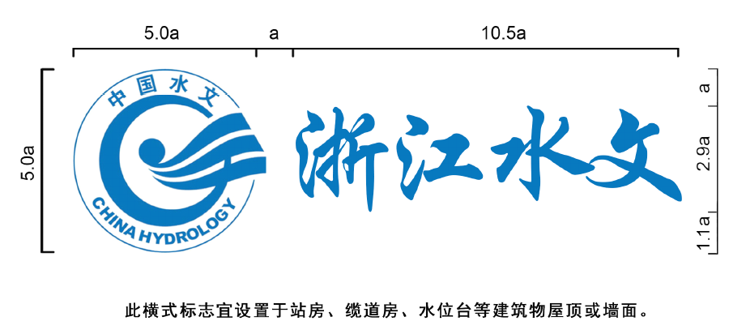
注：a为一个基本计量单位
中文：浙江水文字体：华文行楷

（2）水文标志、中文标准字横式竖式组合
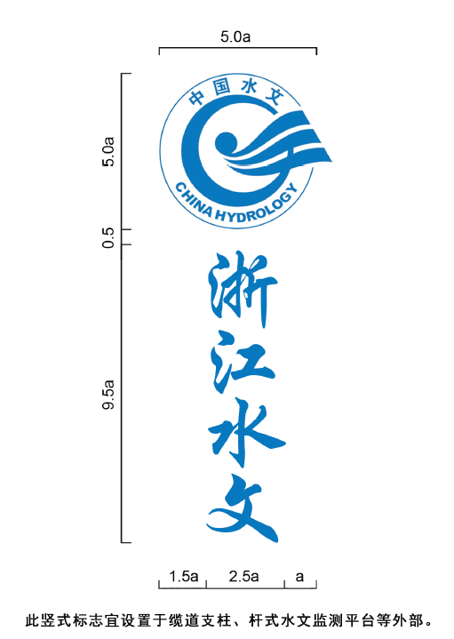
注：a为一个基本计量单位
中文：浙江水文字体：华文行楷

2，自动监测站站牌设计
（1）浙江省水文专用站站牌设计一：
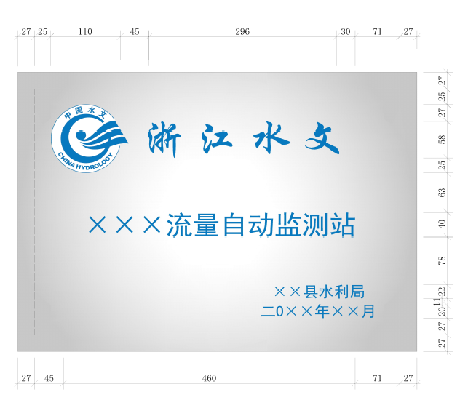
1、此图用CAD软件制作，文字高度和标准色为CAD格式。
2、尺寸630mm*450mm
3、文字：“浙江水文”，字体：华文行楷。文字高度: 43;
文字：“站名: 流量自动监测站”，字体：黑体，文字高度：30；
文字：“市水利局”，“二0年月”：黑体，文字高度：17；
4、标准色：蓝色三色数值:R：0 G：114 B：183
5、背景色：渐变 R：O G：114 B：183； R：0 G：0 B：0
6、材质：采用1cm厚不锈钢板或铜板。
制作工艺：文字及水文L0G0腐蚀刻入 (凹进)钢板内，按标准色填漆。
烤漆：不锈钢板平面拉丝，四周留27cm宽亮边。
7、安装方式：用于站房的标示牌镶嵌于醒目位置，例如门上方或两侧。
（2）浙江省水文专用站站牌设计二：
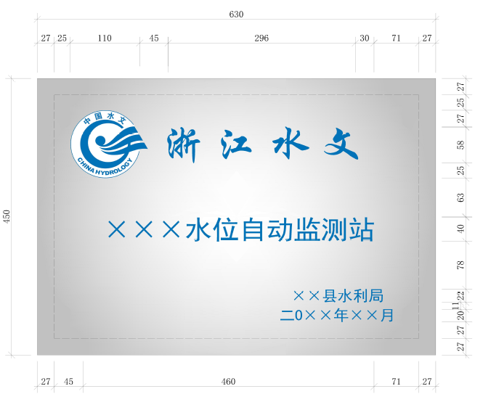
1、此图用CAD软件制作，文字高度和标准色为CAD格式。
2、尺寸630mm*450mm
3、文字：“浙江水文”，字体：华文行楷。文字高度: 43;
文字：“站名：水位自动监测站”，字体：黑体，文字高度：30；
文字：“市水利局”，“二0年月”：黑体，文字高度：17；
4、标准色：蓝色三色数值：R：0 G：114 B：183
5、背景色：渐变 R：O G：114 B：183； R：0 G：0 B：0
6、材质：采用1cm厚不锈钢板或铜板。
制作工艺：文字及水文L0G0腐蚀刻入 (凹进)钢板内，按标准色填漆。
烤漆：不锈钢板平面拉丝，四周留27cm宽亮边。
7、安装方式：用于站房的标示牌镶嵌于醒目位置，例如门上方或两侧。
（3）浙江省水文专用站站牌设计三：
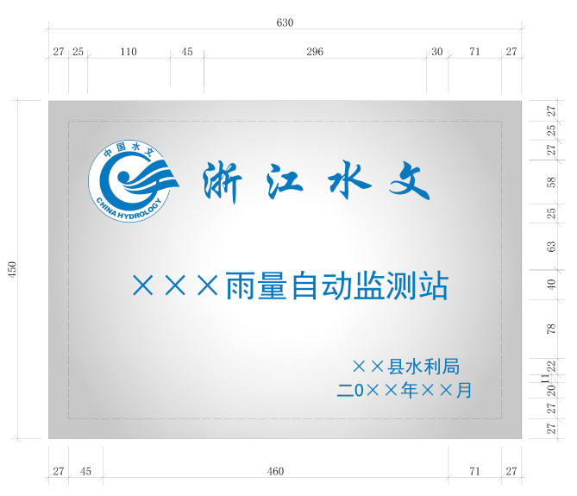
1、此图用CAD软件制作，文字高度和标准色为CAD格式。
2、尺寸630mm*450mm
3、文字：“浙江水文”，字体：华文行楷。文字高度：43;
文字：“站名：雨量自动监测站”，字体：黑体，文字高度：30；
文字：“市水利局”，“二0年月”：黑体，文字高度：17；
4、标准色：蓝色三色数值：R：0 G：114 B：183
5、背景色：渐变 R：O G：114 B：183； R：0 G：0 B：0
6、材质：采用1cm厚不锈钢板或铜板。
制作工艺：文字及水文L0G0腐蚀刻入 (凹进)钢板内，按标准色填漆。
烤漆：不锈钢板平面拉丝，四周留27cm宽亮边。
7、安装方式：用于站房的标示牌镶嵌于醒目位置，例如门上方或两侧。
（4）浙江省水文专用站站牌设计四：
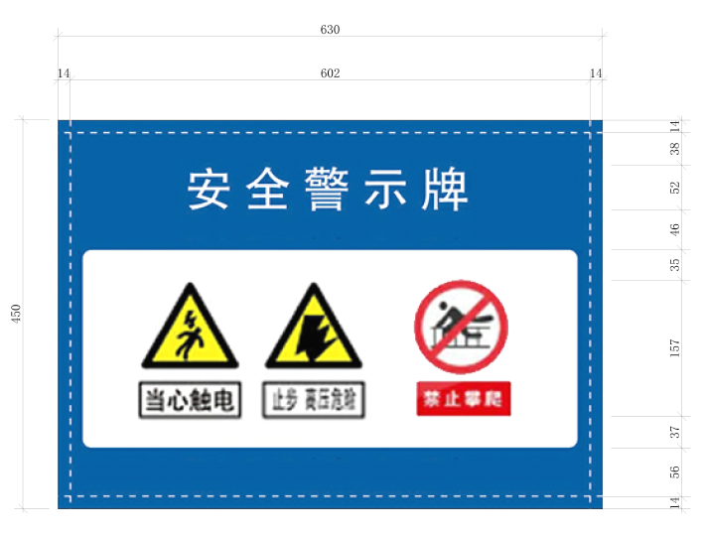
标识牌制作说明:
1、此图用CAD软件制作，文字高度和标准色为CAD格式。
2、尺寸630mm*450mm
3、文字：“安全警示牌”，字体：黑体。
4、标准色：蓝色三色数值：R:：0 G：93 B：160
白色三色数值：R：0 G：0 B：0
5、材质：采用1cm厚不锈钢板或铜板。
制作工艺：文字及水文LOGO腐蚀刻入(凹进)钢板内，按标准色填漆。
烤漆：不锈钢板平面拉丝，四周留27cm宽亮边。
6、安装方式：用于站房的标示牌镶嵌于醒目位置，例如门上方或两侧。

3，测站外观标识参考图
（1）水文标志横式
中文：浙江水文字体：华文行楷
（2）水文标志竖式
中文：浙江水文字体：华文行楷

（3）水位自记台标识设计
中文字：浙江水文字体：华文行楷
材料：铜或钛金
字的大小可根据水位自记台的大小而定。
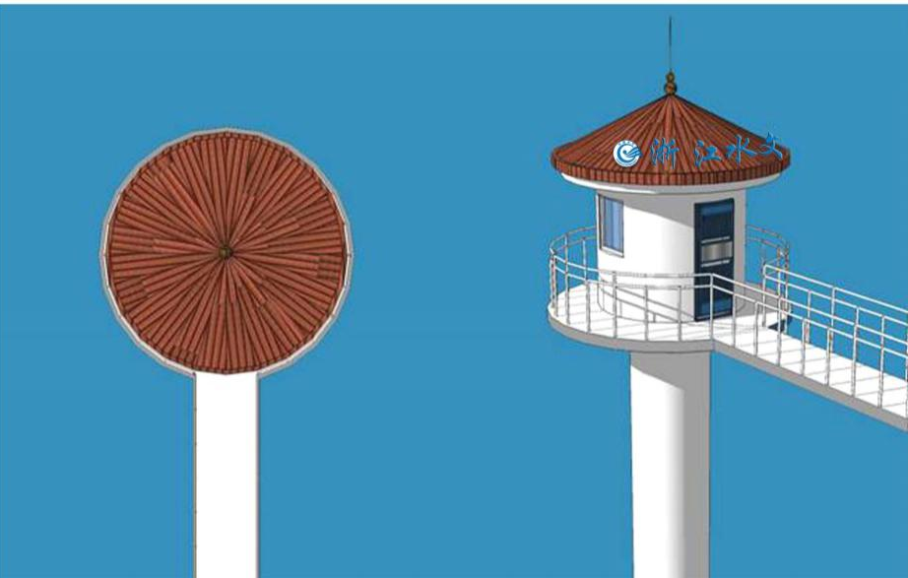

（4）新建站房应用
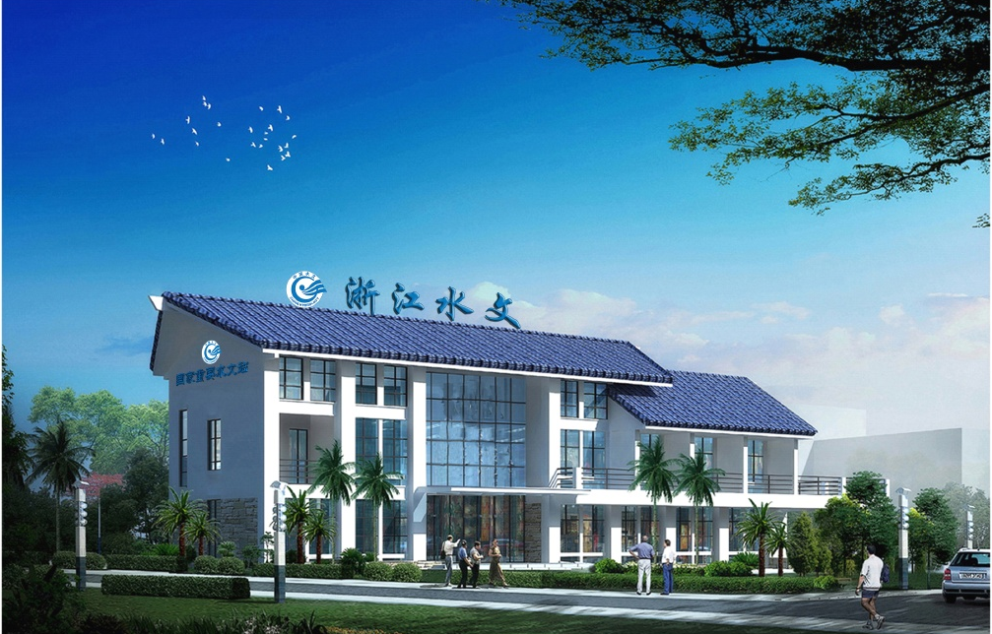
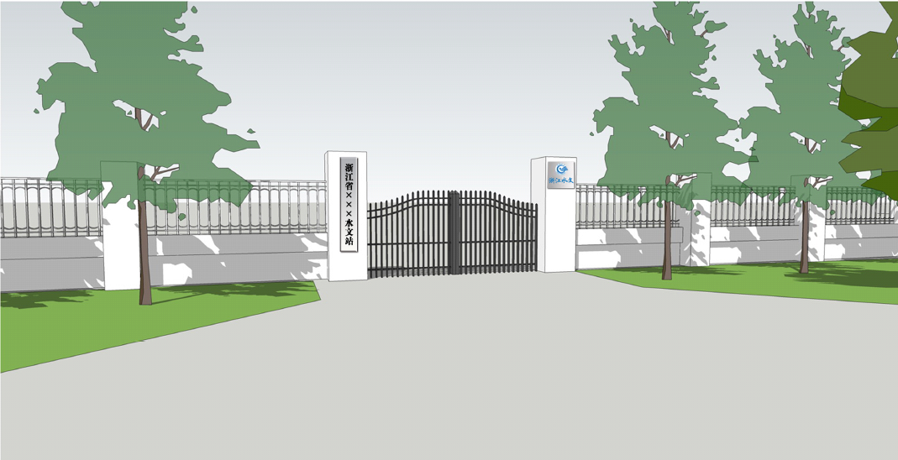
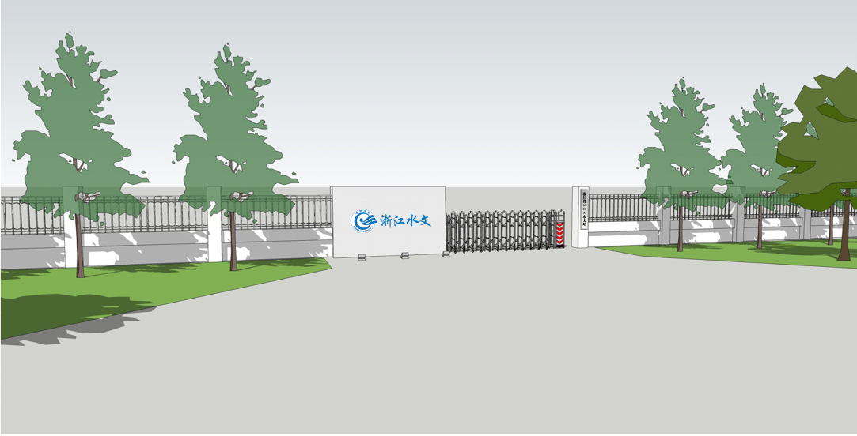
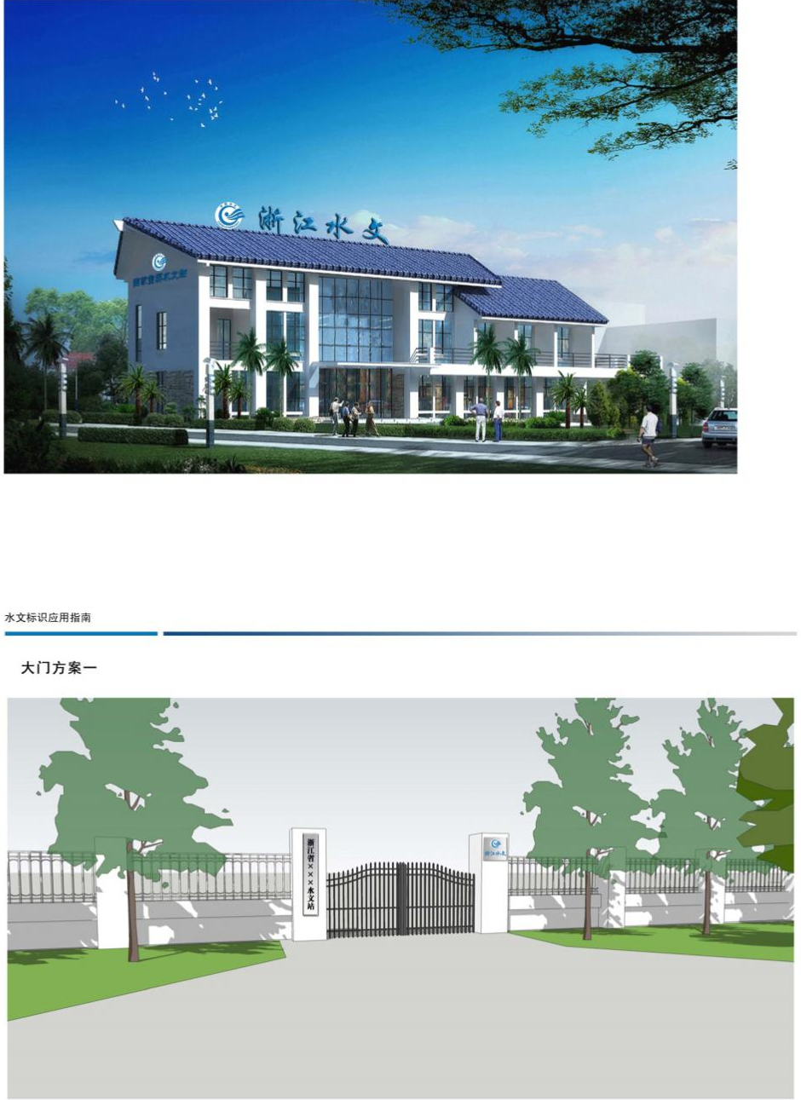

2.2.17水位测井
测井支架采用80㎜*80㎜（厚5㎜）热镀锌钢管制作，尺寸高6m，长宽各0.6m，测井管采用高强度的UpVC管制作，用抱箍固定在支架内，测井底部用1㎝厚钢板。

2.2.18雷达立杆
雷达支架立杆高3m，横杆2m，横杆可360废旋转，带自锁装置，立杆采用直径12㎝热镀锌管制作，横杆采用8㎝热镀锌管制作，主杆顶部安装雨量筒支架和太阳能板支架。基础部分地面开挖1.2m*1.2m*深1.5m，碎石打底厚50㎝，混泥土基础（配钢筋笼）0.8*0.8*深1m，根据现场实际情况做相应调整。

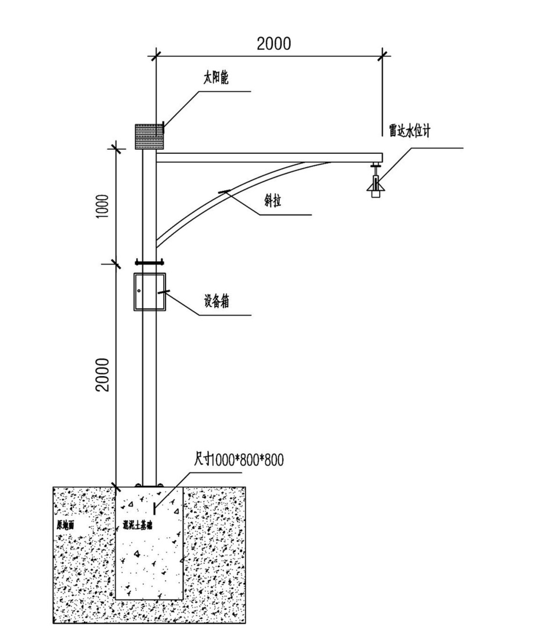

2.2.19压力斜管
压力斜管采用直径10cmPVC管制作，涂刷防腐漆，管底部安装90度弯头，防止淤泥沉积，管壁上开直径0.5cm渗水孔。（根据现场实际情况调整）

2.2.20雨量基础
标准雨量基座0.57m*0.32m*深0.2m，固定卫星箱，顶上安装雨量筒。根据现场实际情况做相应调整。

2.2.21断面处理
罗村水库主要出库流量为泄流量和发电流量，其中泄流量主要是河道流量，发电流量最后一级电站为三级电站，所以，流量断面设立在三级电站之后，下吴村附近。该处断面距离罗村水库约10公里，距离三级电站约520米。此处有桥梁一座，测量方式为在桥面架设表面流速流量监测系统测量中高水位流量，在桥下游90米处有一堰坝，采用堰坝流量监测系统监测低水位流量。
断面处理河段为堰坝以上100米，河宽约60米，天然河道。

工程量清单
序号 | 工程或费用名称 | 单位 | 1 | 单价 | 合价 | 备注
1 | 吊车台班费 | 项 | 1 | 3000 | 3000
2 | 挖机台班费 | 项 | 1 | 3000 | 3000
3 | 临时道路铺设 | m | 8 | 1000 | 8000
4 | 河道清理 | m2 | 6000 | 9 | 54000
5 | 人工 | 工日 | 25 | 300 | 7500
6 | 运费 | 车 | 350 | 350 | 122500 | 河道碎石及垃圾运费
7 | 小计 |  |  |  | 198000

注：工程量清单仅作参考，各投标单位在投标时，根据现场踏勘情况（以本清单为主）自行调整采购清单，清单内容中包含但不仅限于上表中的装修项目内容和工程量，且不得超出最高限价。

第六章 商务条款
一、采购的总体要求：
1、必须符合招标文件(包括补充更正，如有)的技术要求和配置；必须是国内相应制造厂商生产并提供的原装合格产品；必须是2019年1月1日以后生产的、符合国家质量技术标准的设备。
2、售后服务按国家质量监督检验检疫总局和国家其他有关规定执行，国家没有规定的按厂商规定执行。国家规定标准低于厂商标准的按厂商标准执行，但最低免费原厂质保服务期不得少于5年。
二、付款方式
按财务结算要求，通过银行划帐方式结算。
三、售后服务
1、提供≥5年的质保期，质保期从验收合格交付使用之日起算；质保期内因不能排除的故障而影响工作的情况每发生一次，其质保期相应延长60天，质保期内因设备本身缺陷造成各种故障应由卖方免费技术服务和维修。
2、在设备（或系统）整个使用期内，卖方应确保正常使用，在接到用户维修要求后在0.5小时内响应并提出解决方案，2小时内到达现场对故障进行处理，维修过程中所需材料中标供应商在接到通知后应及时提供，最长不超过24小时必须送达买方。若24小时内无法修复的，应48小时内提供相应备用设备并负责安装调试，为此，投标供应商应提供相应承诺书。
3、供应商在投标文件中须说明保修期内提供的服务计划。
4、质保期内免收包括材料费在内的各种费用及相关服务费用。质保期满后，供应商提供跟踪服务，若需更换零配件，采购方只承担更换零配件的成本费，其余费用均由中标人承担。
5、对提供的设备，供应商产品更新换代，不再批量生产该产品，也必须随时有备品零配件供应，并提供终身技术服务。
6、如供应商未达到以上要求，视为违约，采购方有权要求无条件退货，一切费用将由供应商承担。
四、收货和安装技术指导
1、收货时间：供应商在中标签订合同后60日历天内送达并安装完成，如在规定的时间内由于卖方的原因不能送达货物并安装完成通过验收的，中标方应承担由此给用户造成的损失。
2、收货及安装地点：建德市水文水资源监测站，各水文建设站点。
4、中标方免费提供中标货物的安装培训和技术指导。
六、验收
1、供货方应提供系统设备的有效检验材料，经采购人认可后，与合同的技术指标一起作为验收标准。采购人对系统设备验收合格后，出具验收报告并在《建德市政府采购物品验收反馈表》上签署意见并加盖单位公章。验收中发现系统设备达不到验收标准或合同规定的技术指标，卖方必须更换，并负担由此给用户造成的损失，直到验收合格为止。
2、投标方应于投标书中提供系统设备的验收标准和检测办法，并在验收中提供买方认可的相应检测手段，验收标准应符合中国有关的国家、地方、行业的标准，如若中标，经买方确认后作为验收的依据。
3、验收费用由产品供应商承担。

第七章 财务结算
一、项目款的结算
采购单位根据合同、投标文件等资料进行验收。
合同签订后10日历天内，采购单位向中标单位支付合同价的30%预付款；在规定时间内完成项目的供货、并验收通过后，供应商将结款申请1份、发票原件（全额开具）及复印件1份、合同复印件1份和经采购单位验收确认的《建德市政府采购验收反馈表》（还需提供验收报告）提交采购单位，由采购单位向中标供应商支付剩余70%项目款。
二、质量保证金
质量保证金：在合同签订前按合同总金额的5%交到采购单位指定的账户（质量保证金也可以以银行、保险公司出具保函形式提交），合同履行完毕经验收合格后满壹年，经回访无质量问题，由采购单位无息退还质量保证金。因供应商所提供货物或服务质量原因造成采购单位损失的，采购单位有权要求供应商以其质量保证金作出补偿。

建德市政府采购合同

（本合同为合同样稿，最终稿由双方协商后确定）
合同编号：JD2020BF－
甲 方（使用方）：建德市水文水资源监测站
乙 方（供应商）:
见证方（代理机构）：浙江中正工程项目管理有限公司
根据《中华人民共和国政府采购法》、《中华人民共和国合同法》的规定，经公开招标，确定乙方为建德市新安江职业学校园林大棚配套设备及玻璃温室培养系统建设采购项目的中标单位。按照招标文件（JD2019BF-064）和投标结果，为明确双方的权利和义务，经甲乙双方协商达成合同如下：
一、货物内容、数量、价款
货物名称 | 品名规格及配置、参术要求 | 单位 | 数量 | 单价 | 金额  （元）
合同总价(人民币大写)： 整 |  |  |  | ￥ 元
以上合同金额及安装材料价格包括运输、安装调试、税金、保险、备品备件、附件等各种费用。
第二条：质量要求：
乙方保证所供商品(包括商品部件、配件)是2019年1月1日以后生产的、未使用过的，符合国家规定的技术规格和质量标准的出厂原装合格产品（随产品一同提供1.产品样本或彩页并加盖原厂或国内总代理公章；2.原厂或国内总代理针对本项目出具的原厂质保函并加盖原厂公章），并且是完全符合本次招标文件(包括补充更正，如有)中采购货物要求所规定的技术参数和质量要求。
第三条：合同履行时间、地点
1. 合同履行时间：乙方应在合同签订后 日历天内将合同标的运至甲方指定地点进行安装调试，并向甲方提供产品合格证等相关的资料和配件。如遇特殊情况甲方要求推迟供货、施工或验收的，必须事先征得乙方的同意，否则应承担由此给乙方造成的损失。
2. 合同履行地点：根据甲方实际要求确定。
第四条：验收时间、组织
1、供货方应提供系统设备的有效检验材料，经采购人认可后，与合同的技术指标一起作为验收标准。采购人对系统设备验收合格后，出具验收报告并在《建德市政府采购物品验收反馈表》上签署意见并加盖单位公章。验收中发现系统设备达不到验收标准或合同规定的技术指标，卖方必须更换，并负担由此给用户造成的损失，直到验收合格为止。
2、投标方应于投标书中提供系统设备的验收标准和检测办法，并在验收中提供买方认可的相应检测手段，验收标准应符合中国有关的国家、地方、行业的标准，如若中标，经买方确认后作为验收的依据。
3、验收费用由产品供应商承担。
第五条：货款支付
采购单位根据合同、投标文件等资料进行验收。
合同签订后10日历天内，采购单位向中标单位支付合同价的30%预付款；在规定时间内完成项目的供货并验收通过后，供应商将结款申请1份、发票原件（全额开具）及复印件1份、合同复印件1份和经采购单位验收确认的《建德市政府采购验收反馈表》（还需提供验收报告）提交采购单位，由采购单位向中标供应商支付剩余70%项目款。
第六条、质量保证金：
质量保证金：在合同签订前按合同总金额的5%交到采购单位指定的账户（质量保证金也可以以银行、保险公司出具保函形式提交），合同履行完毕经验收合格后满壹年，经回访无质量问题，由采购单位无息退还质量保证金。因供应商所提供货物或服务质量原因造成采购单位损失的，采购单位有权要求供应商以其质量保证金作出补偿。
第七条：售后服务
1、本项目提供 年的质保期（若设备原厂商提供更长质保期，则按最长的质保期执行），质保期从验收合格交付使用之日起算；质保期内因不能排除的故障而影响工作的情况每发生一次，其质保期相应延长60天，质保期内因设备本身缺陷造成各种故障应由卖方免费技术服务和维修。
2、在设备（或系统）整个使用期内，卖方应确保正常使用，在接到用户维修要求后在0.5小时内响应并提出解决方案，2小时内到达现场对故障进行处理，维修过程中所需材料中标供应商在接到通知后应及时提供，最长不超过24小时必须送达买方。若24小时内无法修复的，应48小时内提供相应备用设备并负责安装调试。
3、质保期内免收包括材料费在内的各种费用及相关服务费用。质保期满后，供应商提供跟踪服务，若需更换零配件，采购方只承担更换零配件的成本费，其余费用均由中标人承担。
4、 对提供的设备，供应商产品更新换代，不再批量生产该产品，也必须随时有备品零配件供应，并提供终身技术服务。
第八条：乙方承担合同标的供货、安装调试及交付前的一切费用(包括不可预见费用)和市场风险。
第九条：其他约定：
无
第十条 违约责任
由于乙方原因(除不可抗力外)不能按期交付合同标的，对超出交付期的每一天，乙方应按合同总价款的千分之三承担违约金，在合同货款支付时一次性扣除。若超出交付期十天(含十天)以上的，甲方有权终止合同，履约保证金不予退还。
乙方按合同要求将货物送达甲方后，经验收合格后，甲方超出付款期支付货款的，每逾一天，甲方应向乙方支付合同货物金额的千分之三的滞纳金。如遇特殊情况甲方要求推迟供货或验收的，必须事先征得乙方的同意，否则应承担由此给乙方造成的损失。
第十一条：争议的解决
1．因质量问题发生争议的，由甲方委托有关技术部门进行质量鉴定，该鉴定的结论甲乙双方应当接受，各方均有权直接向对方索赔，并签订书面处理协议书，报见证方备案。
2．双方无法通过协商解决合同争议的，任何一方有权向建德市人民法院提出诉讼。
第十二条 合同的生效
1．本合同壹式陆份，甲、乙双方各执贰份，见证单位壹份，监管部门壹份。
2．本合同经甲乙双方法定代表人或委托代理人签字并加盖公章经见证方见证后生效。
3．本合同未尽事宜，经双方商议可续签补充协议。该补充协议与本合同具有相同法律效力，但该补充协议的内容不能实质性修改招标文件的主要条款。
4．本合同未涉及的部分以招标文件（项目编号：JD2019BF-064）(包括补充更正，如有)为准，上述招标文件与乙方针对本项目投标文件及记录是本合同的附件，与本合同具有同等法律效力，但附件与主合同的规定不一致时，以主合同为准。
甲方（盖章）： 乙方（盖章）：
法定代表人或受委托人 法定代表人或受委托人
（签字） （签字）
地址： 地址：
邮编： 邮编：
电话： 电话：
传真： 传真：
签约时间：2019年 月 日
签约地点：

见证方（盖章）：浙江中正工程项目管理有限公司
法定代表人或受委托人
（签字）
电话：
时间：2020年 月 日
地址：浙江省建德市新安江街道金马中心1号楼2单元3101室

第九章 附 件
附件一
投标报价函
建德市水文水资源监测站：
贵单位JD2020BF - 号招标文件(包括补充更正，如有)收悉，我们经详细审阅和研究，现决定参加 建德市水文水资源监测站水文“五大工程”建设项目的报价，并提供电子版报价文件。我公司决定无保留地接受招标文件(包括补充更正，如有)所有条款和报价文件所有承诺，并按合同履行全部责任。
本项目愿按人民币(大写) （￥： 元）
本报价90天内有效。
一旦我公司成交，保证按中标通知书规定时间与采购单位签订合同，按招标文件(包括补充更正，如有)供货时间要求和我公司报价文件承诺的时间准时完成服务管理。如我单位成交后放弃成交资格造成采购单位的损失，我单位愿意作出完全赔偿。
我公司对报价文件所有内容的真实性负全部责任，由此产生的一切后果由本公司承担。
特别提醒：本函的商务报价内容不能出现在资格审查文件、商务技术资信文件中。

单位名称：
联系人： 电话：
手机： 传真：

投标供应商(盖章)：

年 月 日

附件二
开标一览表
招标编号：JD2020BF -
序号 | 项目（货物）名称 | 投标品牌 | 投标产品规格型号 | 主要技术参数 | 单位 | 数量 | 投标单价（元） | 投标总价  （元）
1
2
3
4
…
投标总报价：人民币（大写） |  |  |  |  |  |  |  | ￥ 元
投标供应商全称（单位公章）：
全权代表签字： 职务： 日期：
备注：1.投标总价包括人工工资、运杂、器械、保险、税金、培训、验收及辅助工作等完成本项目的所有费用，须提供所有的价格清单。
2.此表在不改变表式的情况下，可自行制作，必须加盖公章。
3.投标供应商不能拆分标项内容投标。
4.特别提醒：本函的商务报价内容不能出现在资格审查文件、商务技术资信文件中。

附件三：
投 标 函
建德市水文水资源监测站 ：
_________________________(投标供应商全称)授权____________________ (全权代表姓名)____________________(职务、职称)为全权代表，参加贵方组织的 建德市水文水资源监测站水文“五大工程”建设项目(招标编号：JD2020BF - )招标的有关活动，并对此项目进行投标。为此：
1、我方同意在投标供应商须知规定的开标日期起遵守本投标函中的承诺且在投标有效期满之前均具有约束力。
2、我方承诺已经具备《中华人民共和国政府采购法》中规定的参加政府采购活动的供应商应当具备的条件：
（1）具有独立承担民事责任和履行合同的能力；
（2）遵守国家法律、行政法规，在市场中具有良好信誉和商业道德；
（3）具有一定规模和良好的资金、财务状况；
（4）具备国家有关部门和采购主管部门规定的其他条件；
3、提供投标供应商须知规定的全部投标文件，包括资格审查文件、报价文件、商务技术资信文件。
4、按招标文件要求提供和交付的货物和服务的投标报价详见《投标报价函》和《开标一览表》。
5、保证忠实地执行双方所签订的合同，并承担合同规定的责任和义务。
6、保证遵守招标文件中的其他有关规定。
7、如果在开标后的投标有效期内撤回投标，我方同意按采购单位的规定进行处罚。
8、我方完全理解贵方不一定要接受最低价的投标或收到的任何投标。
9、我方愿意向贵方提供任何与该项投标有关的详细情况和技术资料，若贵方需要，我方愿意提供我方作出的一切承诺的证明材料。
10、我方已详细阅读全部招标文件，包括招标文件修改书（如有的话）、参考资料及有关附件，确认无误。
11、我方将严格遵守《中华人民共和国政府采购法》等相关法律法规的规定：供应商有下列情形之一的，处以采购金额5‰以上10‰以下的罚款，列入不良行为记录名单，在一至三年内禁止参加政府采购活动；如有违法所得并将其没收；情节严重的，由工商行政管理机关吊销营业执照；构成犯罪的，依法追究刑事责任：
（1）提供虚假材料谋取中标、成交的；
（2）采取不正当手段诋毁、排挤其他投标供应商的；
（3）与其它投标供应商恶意串通的；
（4）向采购单位行贿或者提供其他不正当利益的；
（5）拒绝有关部门监督检查或提供虚假情况的。
12、我方的投标文件在开标后90天内有效。
与本投标有关的一切往来通讯请寄：
地址：___________________________
邮编：____________电话：____________传真：____________
投标供应商(盖章)：
全权代表(签字)：
日期： 年 月 日

附件四

技术参数对照表

招标编号：JD2020BF -
序号 | 招标规格和技术要求 | 技术参数和需求响应 | 偏离 | 说明
1
2
3
4
…

注： 1、必须与第五章招标内容与技术要求中的附件内容相比较填列。
2、如有偏离，必须在偏离表中进行详细对比说明并注明正偏离和负偏离。
3、如投标文件技术参数和需求各项完全响应招标文件技术要求，无任何偏离的，只需在序号1的说明项内填写“完全响应招标文件技术要求，无任何偏离。”
4、表格行数不够可增加。

全权代表签字：
投标供应商（盖章）：
年 月 日

附件五

项目实施人员（主要从业人员及其技术资格）一览表

姓名 | 在本项目中担任职务或岗位 | 专业技术资格 | 证书编号 | 参加本单位工作时间 | 劳动合同编号
注：在填写时，如本表格不适合投标供应商的实际情况，可根据本表格式自行划表填写。

全权代表(签字)：
投标供应商(盖章)：
日期： 年 月 日
附件六

商务条款应对表

投标供应商名称（公章）：
序号 | 内 容 | 招标要求 | 投标响应 | 偏离 | 说明
一 | 总体要求 | 必须符合招标文件(包括补充更正，如有)的服务要求，符合国家相关服务标准和招标文件规定标准。
二 | 付款方式 | 按财务结算要求，通过银行划帐方式结算。
三 | ......
四 | ......
招标编号：JD2020BF -

注：1、对照第六章商务条款逐项比较填写。
2、行数不够可自行增加。

全权代表签字：
投标供应商公章：

年 月 日
附件七

服务计划表

招标编号：JD2020BF -

序号 | 服务内容 | 承 诺 | 质量保障措施 | 备注
1
2
3
…

注：行数不够可自行增加。

全权代表(签字)：
投标供应商(盖章)：
日期： 年 月 日

附件八
法定代表人授权书

建德市水文水资源监测站：
本授权书声明：注册于 （投标供应商地址）的 （投标供应商名称） 法定代表人（法定代表人职务、姓名）代表本公司授权在下面签字的 （全权代表人姓名、职务）为本公司的合法代理人，就贵方组织的 建德市水文水资源监测站水文“五大工程”建设项目（招标编号：JD2020BF - ）以本公司名义处理一切与之有关的事务。
本授权书于 年 月 日签字生效，特此声明。

法定代表人签字：
职 务：
单位名称：
办公地址：
联系电话：

全权代表人签字：
职 务：
身份证号：
单位名称：
办公地址：
联系电话：
传 真：
邮政编码：

投标供应商（盖章）：
年 月 日

附件九
关于资格的声明函

建德市水文水资源监测站：
关于贵方 2020年 月 日招标编号为JD2020BF - 的 建德市水文水资源监测站水文“五大工程”建设项目 投标邀请，本公司愿意参加投标，并证明提交的下列文件和说明是准确和真实的。
1、有效的工商营业执照复印件（加盖公章）
2、有效的企业资质证书副本复印件（若有，加盖公章）
3、投标供应商一般情况
4、2019年度的财务报表（加盖公章）
5、相关资信证明材料

全权代表签字：
投标供应商（盖章）：

年 月 日

附件十

投标供应商一般情况
招标编号：JD2020BF -
1 | 企业名称：
2 | 总部地址：
3 | 当地代表处地址：
4 | 电 话： |  | 联 系 人：
5 | 传 真： |  | 电子信箱：
6 | 注册地： |  | 注册年份：
7 | 公司的资质等级（请附上有关证书的复印件）
8 | 公司获得的主要荣誉（请附相关证书复印件）
9 | 其他需要说明的情况
说明：所有独立投标申请人或联合体成员都须填写此表。

全权代表签字:
投标供应商（盖章）：
年 月 日

附件十一

投标供应商同类项目实施情况一览表
序号 | 采购单位名称 | 项目名称 | 合同金额  （万元） | 附件页码 |  | 采购单位  联系人及  联系电话
 |  |  |  | 合  同 | 评价  意见 | 采购单位  联系人及  联系电话
注：提供项目合同、评价意见（复印件加盖公章）。

全权代表(签字)：
投标供应商(盖章)：
日期： 年 月 日

附件十二

中小企业声明函

本公司郑重声明，根据《政府采购促进中小企业发展暂行办法》（财库[2011]181号）的规定，本公司为 （请填写：中型、小型、微型）企业。即，本公司同时满足以下条件：
1.根据《工业和信息化部、国家统计局、国家发展和改革委员会、财政部关于印发中小企业划型标准规定的通知》（工信部联企业[2011]300 号）规定的划分标准，本公司为 （请填写：中型、小型、微型）企业。
2.本公司参加 单位的 项目采购活动提供本企业制造的货物，由本企业承担工程、提供服务，或者提供其他 （请填写：中型、小型、微型）企业制造的货物。本条所称货物不包括使用大型企业注册商标的货物。本公司对上述声明的真实性负责。如有虚假，将依法承担相应责任。

投标供应商（盖章）：
日期：

残疾人福利性单位声明函

本单位郑重声明，根据《财政部 民政部 中国残疾人联合会关于促进残疾人就业政府采购政策的通知》（财库〔2017〕141号）的规定，本单位为符合条件的残疾人福利性单位，且本单位参加______单位的______项目采购活动提供本单位制造的货物（由本单位承担工程/提供服务），或者提供其他残疾人福利性单位制造的货物（不包括使用非残疾人福利性单位注册商标的货物）。
本单位对上述声明的真实性负责。如有虚假，将依法承担相应责任。

投标供应商（盖章）：
日 期：

附件十三

（1）投标文件封面：

建德市水文水资源监测站水文“五大工程”建设项目
招标编号：JD2020BF -

（资格审查文件、报价文件或商务技术资信文件）

投
标
文
件

投标供应商全称：（加盖单位公章）
年 月 日

